 | МИНИСТЕРСТВО НАУКИ И ВЫСШЕГО ОБРАЗОВАНИЯ  РОССИЙСКОЙ ФЕДЕРАЦИИ  ФЕДЕРАЛЬНОЕ ГОСУДАРСТВЕННОЕ БЮДЖЕТНОЕ  ОБРАЗОВАТЕЛЬНОЕ УЧРЕЖДЕНИЕ ВЫСШЕГО ОБРАЗОВАНИЯ  «САМАРСКИЙ ГОСУДАРСТВЕННЫЙ ТЕХНИЧЕСКИЙ УНИВЕРСИТЕТ»

Кафедра «Электроэнергетика, электротехника и автоматизация технологических процессов»

Методические указания
по выполнению лабораторных работ по дисциплине
Б1.В.1.01.05 «Проектирование автоматизированных систем»

Для студентов очной и заочной форм обучения
направление подготовки
15.03.04 Автоматизация технологических процессов и производств
Профиль: Автоматизация технологических процессов и
производств в отраслях топливно-энергетического комплекса

г. Новокуйбышевск, 2026 г.

Содержание

ПРАВИЛА РАБОТЫ В ЛАБОРАТОРИИ 3
Лабораторная работа 1 Визуальное моделирование динамических систем в среде MATLAB-Simulink 6
Лабораторная работа 2 Моделирование линейных систем с использованием структурных блоков пакета Simulink
33
Лабораторная работа 3 Исследование аппарата (технологичесого процесса) как объекта автоматизации 48
Лабораторная работа 4 Выбор комплекса технических средств системы управления 51
Лабораторная работа 5 Разработка схем автоматизации 54
Лабораторная работа 6 Разработка принципиальных электрических и пневматических схем пи-тания приборов и средств автоматизации 60
Лабораторная работа 7 Разработка схем внешних проводок
67
Лабораторная работа 8 Выбор датчиков сенсорного уровня АСУ ТП
79

ПРАВИЛА РАБОТЫ В ЛАБОРАТОРИИ
1. Правила работы в лаборатории при проведении лабораторных работ по дисциплине «Электротехника»
1.1 Общие положения
Настоящие правила обязательны для исполнения всеми студентами, преподавателями и сотрудниками, находящимися в лаборатории.
Нарушение правил влечет за собой предупреждение, отстранение от работы и/или другие дисциплинарные меры, предусмотренные уставом учебного заведения.
Администрация лаборатории не несет ответственности за несчастные случаи, произошедшие в результате несоблюдения настоящих правил.
1.2 Инструктаж по технике безопасности
• Перед началом каждой лабораторной работы студент обязан пройти инструктаж.
• Инструктаж может быть как общим (в начале семестра), так и индивидуальным (перед каждой работой, если это необходимо).
• Инструктаж включает:
Правила работы в лаборатории.
Меры безопасности при работе с компьютерной техникой (электробезопасность, правильная посадка за рабочим местом, перерывы).
Правила работы с программным обеспечением (особенно с незнакомым).
Правила хранения и использования данных (конфиденциальность, резервное копирование).
• Подтверждение прохождения инструктажа – подпись в журнале (при необходимости).
1.3 Меры безопасности
• 1.3.1. Общие требования:
Поддерживайте чистоту и порядок на рабочем месте.
Не оставляйте личные вещи на проходах и рабочих столах.
Не употребляйте пищу и напитки за компьютерами.
Не используйте постороннее программное обеспечение без разрешения преподавателя.
Сообщайте о любых неисправностях оборудования или программного обеспечения лаборанту или преподавателю.
• 1.3.2. Электробезопасность:
Не касайтесь оголенных проводов и поврежденных розеток.
Не работайте с неисправным оборудованием.
Не пытайтесь самостоятельно ремонтировать компьютерную технику.
• 1.3.3. Работа с компьютерной техникой:
Соблюдайте правильную осанку при работе за компьютером.
Регулярно делайте перерывы для отдыха глаз и разминки.
Не перекрывайте вентиляционные отверстия на системном блоке и мониторе.
• 1.3.4. Работа с программным обеспечением и данными:
Используйте только лицензионное программное обеспечение.
Не устанавливайте программное обеспечение без разрешения преподавателя.
Создавайте резервные копии своих данных.
Соблюдайте конфиденциальность данных (особенно при работе с реальными данными о сотрудниках).
Не распространяйте персональные данные без разрешения.
Не посещайте сайты, содержащие вирусы или вредоносное программное обеспечение.
• 1.3.5. Профилактика компьютерных заболеваний:
Регулярно проветривайте помещение лаборатории.
Используйте средства защиты от излучения монитора (при необходимости).
1.4 Ответственность
• Студенты несут ответственность за сохранность оборудования и программного обеспечения, предоставленных для выполнения лабораторной работы.
• В случае повреждения по вине студента, он обязан возместить ущерб в установленном порядке.
• Студенты несут ответственность за нарушение конфиденциальности данных.
2. Алгоритм проведения лабораторной работы
по дисциплине «Электротехника»
2.1. Подготовка к лабораторной работе:
o Получение задания от преподавателя (описание задачи, данные, требования к отчету).
o Изучение теоретического материала (конспекты, учебники, методические указания).
o Ознакомление с используемым программным обеспечением (например, MS Excel, R, Python, специализированные HR-аналитические инструменты).
o Подготовка плана выполнения работы.
2.2. Начало лабораторной работы:
o Запуск необходимого программного обеспечения.
o Загрузка предоставленных данных или подготовка данных самостоятельно.
o Создание новых файлов для хранения результатов работы.

2.3. Выполнение работы:
o Выполнение анализа данных в соответствии с заданием.
▪ Подготовка данных.
▪ Выбор и применение подходящих методов анализа (статистические методы, визуализация данных, машинное обучение).
▪ Интерпретация результатов анализа.
o Фиксация промежуточных результатов.
o Создание таблиц, графиков, диаграмм для визуализации данных.
o Формулировка выводов и рекомендаций на основе результатов анализа.
2.4. Завершение работы:
o Сохранение всех рабочих файлов.
o Закрытие программного обеспечения.
o Удаление временных файлов (при необходимости).
o Уборка рабочего места.
2.5. Оформление отчета:
o В отчете должны быть четко сформулированы цель работы, описание использованных методов, результаты анализа (с таблицами, графиками), выводы и рекомендации.
o Отчет должен быть оформлен в соответствии с требованиями преподавателя.
o Обязательно указывайте источники данных и использованного программного обеспечения.
2.6. Защита лабораторной работы:
o Демонстрация преподавателю результатов работы.
o Ответы на вопросы по методике анализа, интерпретации результатов и сделанным выводам.
o Объяснение ограничений использованных методов.
o Предложения по дальнейшему развитию анализа.
o Обоснование практической значимости полученных результатов

Лабораторная работа №1

Визуальное моделирование динамических систем в среде MATLAB-Simulink.
Цель работы: изучение интерфейса и основных возможностей программного модуля Simulink и знакомство с разделами библиотеки SimPowerSystems, предназначенными для моделирования электроэнергетических объектов.

Рабочее задание
MATLAB позволяет проводить в диалоговом режиме визуальные исследования во времени (визуальное программирование) характеристик различных систем, с помощью программного модуля Simulink. При этом модель исследуемой системы представляется в виде структурной модели и сохраняется в файле с расширением .slx (для более ранних версий MATLAB – с расширением .mdl).
Модели создаются по технологии Drag-and-Drop (перетяни и оставь) из отдельных блоков (модулей). Сами модули хранятся в библиотеках программного модуля Simulink, которые имеют иерархическую структуру и могут расширяться пользователем за счет разработки собственных блоков. При этом в зависимости от особенностей имитации процессов различают S-модели и Р-модели. В S-моделях входные и выходные величины не имеют физического содержания, а линии соединения переносят некоторый информационный сигнал. Р-модели имитируют процессы в электрических цепях.
Для наблюдения моделируемых процессов используются специальные блоки («обзорные окна»), входящие в состав библиотек

Simulink.
- Запустить программу MATLAB и с помощью команды Home⇒New⇒Simulink Model (для версии с меню – это команда File⇒New⇒Model) открыть новое пустое окно untitled (рисунок 1), в котором будет осуществляться сборка S-модели.
Выбрать в открывшемся окне команду File⇒Save As... и сохранить файл под именем model_1 на диске в своей папке.
- С помощью кнопки (для версии с меню – это кнопка
) открыть окно библиотеки Simulink Library Browser (рисунок 2), в левой части которого представлен перечень Simulink-библиотек, входящих в состав установленной конфигурации программного модуля Simulink. В правой части окна на закладке

Library: Simulink в зависимости от выбранной библиотеки помещаются соответствующие пиктограммы ее разделов.
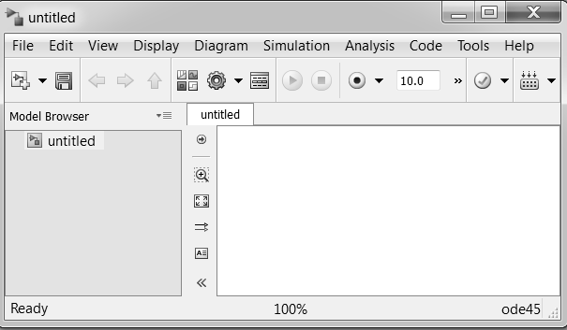
Рисунок 1
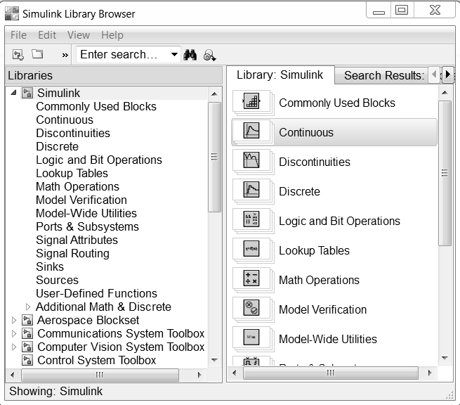
Рисунок 2
- Ознакомиться с основными блоками раздела Sinks (Приёмники) библиотеки Simulink. На рисунке 3 показаны блоки раздела Sinks, которые используются как обзорные окна при моделировании. Они позволяют управлять процессом моделирования, обеспечивают сохранение промежуточных и исходных результатов моделирования. Блоки раздела Sinks имеют только входы и не имеют выходов.
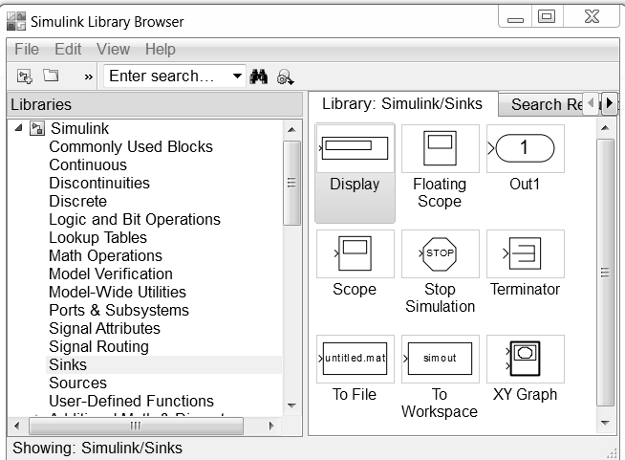
Рисунок 3
В данной лабораторной работе в качестве обзорных окон при моделировании используются следующие блоки раздела Sinks:
- блок Scope с одним входом – выводит в графическое окно график зависимости от времени подаваемой на его вход величины;
- блок Display с одним входом – предназначен для отображения численных значений входной величины.
- Ознакомиться с основными блоками раздела Sources (Источники) библиотеки Simulink (рисунок 4), которые предназначены для формирования входных сигналов и обеспечивают работу S-модели в целом или отдельных ее частей при моделировании. Они имеют по одному выходу, но не имеют входов. Блоки-источники могут настраиваться пользователем.
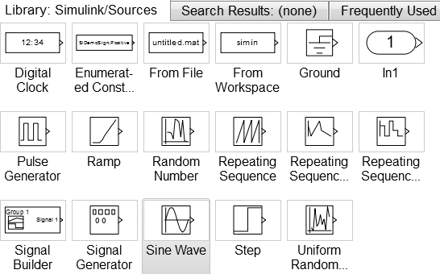
Рисунок 4
В данной лабораторной работе будут использоваться следующие блоки-источники:
- Sine Wave – генерирует непрерывный гармонический сигнал;
- Signal Generator – создает непрерывный колебательный сигнал одной из форм: синусоидальной, прямоугольной, треугольной или случайной;
- Pulse Generator – генерирует непрерывный прямоугольный сигнал;
- Constant – генерирует сигнал, постоянный по времени.
- Построить блок-схему S-модели, содержащей следующие блоки библиотеки Simulink: Sine Wave из раздела Sources, дифференцирующий блок Derivative из раздела Continuous и Scope из раздела Sinks (рисунок 5).
Добавить блок можно с помощью команды Add to (Имя модели) контекстного меню, вызываемого нажатием правой кнопки мыши (ПКМ), или перетаскиванием блока между открытыми окнами при нажатой левой кнопки мыши (ЛКМ).
Если требуется развернуть блок, то нужно выделить блок, нажать ПКМ и выбрать в появившемся контекстном меню команду Rotate&Flip, которая имеет несколько вариантов исполнения:
- Clockwise – разворот блока на 90° по часовой стрелке
(Ctrl+R);
- Clockwise – разворот блока на 90° против часовой стрелки
(Ctrl+Shift+R);

- Flip Block – разворот блока в другую сторону (Ctrl+I);
- Flip Block Name – перенос надписи с другой стороны блока.
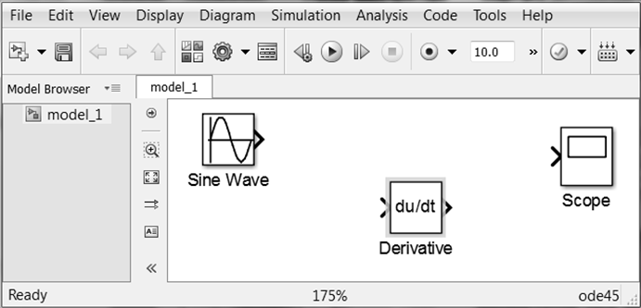
Рисунок 5
Для соединения между блоками нужно нажать ЛКМ на блоке-источнике и, удерживая кнопку Ctrl, нажать ЛКМ на блоке-приемнике или протащить нажатую ЛКМ от выхода одного блока к входу другого.
  - Выполнить двойной щелчок по блоку Sine Wave и установить в появившемся окне свойств следующие значения:
    - амплитуда гармонического сигнала Amplitude – 5;
    - смещение или постоянная составляющая Bias – 0;
    - частота колебаний , рад/с Frequens (rad/sec) – 1;
    - начальная фаза, рад Phase – 0.
Так как моделируется непрерывная система, то установим значение шага модельного времени Sample time – 0. При моделировании дискретных систем Sample time > 0. При Sample time = –1 значение шага модельного времени устанавливается таким же, как в предыдущем блоке. Все остальные установки в окне свойств блока Sine Wave оставить без изменения.
  - Выполнить двойной щелчок по блоку Scope. В результате откроется окно Scope, для настройки свойств которого необходимо нажать на его панели инструментов кнопку . В результате откроется диалоговое окно ‘Scope’ parameters (рисунок 6), на вкладке General которого необходимо задать следующие значения параметров:
    - количество графических полей Number of axes: – 2;

      - верхняя граница модельного времени, откладываемого по оси абсцисс Time range: – 2*pi (определим исходя из заданного значения угловой частоты блока Sine Wave ω = 2πf = 2π/Т = 1 рад/с, что соответствует периоду гармонического сигнала в секундах
Т = 2π/ω = 2π/1 = 2π);
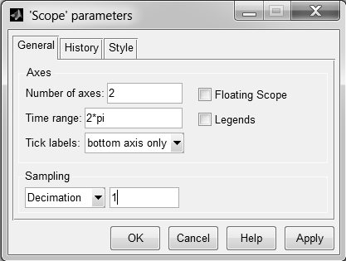
      - подписи для всех осей Tick labels: – all.
Рисунок 6
Следует иметь в виду, что если размер заданного интервала моделирования Тм будет установлен больше значения Time range, то в окне Scope будет отображен только график, соответствующий последнему отрезку времени, равному Тм – n* Time range, где n –целое число.
Выбрать в окне ‘Scope’ parameters из списка Sampling (Дискретизация) значение Decimation (Прореживание) и задать в соседнем правом окне значение «1», обозначающее количество интервалов дискретизации, через которые полученные данные моделирования будут использоваться для построения графиков. Если в списке Sampling выбрать значение Sample time, то в соседнем правом окне необходимо указать промежуток времени, кратный интервалу дискретизации, через который полученные данные моделирования будут использоваться для построения графиков.
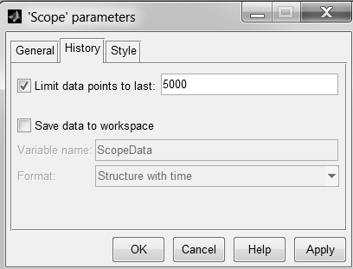
Команды на вкладке History в окне ‘Scope’ parameters (рисунок 7) позволяют задать максимальное количество элементов массива данных, используемых для построения графиков. Данные, которые используются для построения графика в окне Scope, можно записать в рабочее пространство MATLAB, если установить флажок Save data to workspace. При этом в поле Variable name (Имя переменной) можно изменить имя переменной, а в поле Format (формат) выбрать один из трех форматов записи данных: Array (Массив, матрица), Structure (Структура) или Structure with time (Структура с временем).
Рисунок 7
Команды на вкладке Style в окне ‘Scope’ parameters (рисунок 8) позволяют задать цвет для фигуры, фона и осей, тип, толщину и цвет линии, тип маркера в точках дискретизации, используемых для построения графиков в окне Scope.
Установить белый цвет фигуры Figure color: и фона Axes color:, а цвет осей – черным. Задать в области Line: для обеих линий толщину 2 и черный цвет.
Соединить блоки между собой в соответствии с рисунком 9. Для этого установить указатель мыши в области выходного порта блока Sine Wave (при этом указатель принимает вид крестика) и, удерживая нажатой ЛКМ, переместить указатель к верхнему входному порту блока Scope. После отпускания кнопки мыши появится линия связи со стрелкой на конце, указывающей направление передачи сигнала. Нижний входной порт блока Scope соединить с выходным портом блока Derivative. Входной порт блока Derivative навести на нужное место первой линии связи при нажатой ЛКМ и отпустить. В результате на линии связи появится узел в виде точки.

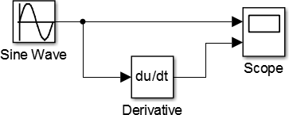
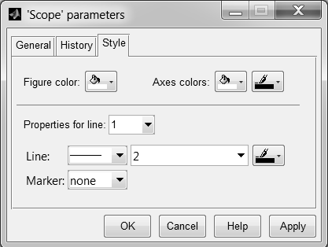
Рисунок 8

Рисунок 9

5.4 Перед запуском полученной блок-схемы на моделирование сначала необходимо установить требуемые параметры моделирования, выбрав команду Simulation⇒Model Configuration Parameters или нажав на панели инструментов клавишу . В результате откроется окно настройки параметров, группа Solver которого показана на рисунке 10.
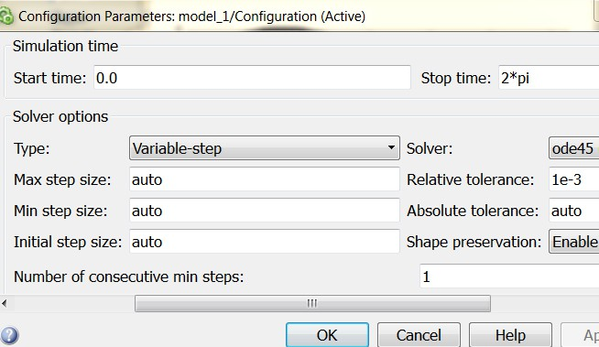
Рисунок 10

Задать в области Simulation time значения начального времени моделирования Start time: 0.0 и конечного времени моделирования Stop time: 2*pi. Величина конечного времени выбрана из условия проведения моделирования в течение одного периода гармонического сигнала, частота которого в рассматриваемом случае равна 1 рад/с. Однако следует иметь в виду, что текущее физическое время и время моделирования не являются одинаковыми понятиями. Время моделирования зависит от сложности модели, метода решения и быстродействия компьютера.
Выбор метода моделирования и его параметров осуществляется в области Solver options.
Опция Type: задает тип решения:
    - с переменным шагом (Variable-step), который рекомендуется при расчете непрерывных систем;
    - c фиксированным шагом (Fixed-step), который рекомендуется при расчете дискретных систем.
Лучшие результаты чаще всего дает решение с переменным шагом, так как при увеличении скорости изменения результатов в процессе решения автоматически уменьшается шаг и наоборот [1]. Кроме того, программа с переменным шагом в отличие от программы с постоянным шагом выполняет контроль ошибок моделирования и определение пересечения нуля.
Опция Solver: задает несколько вариантов методов моделирования. Первый вариант (discrete) используется для расчета дискретных систем. Остальные методы используются для расчета непрерывных систем. При моделировании с переменным шагом по умолчанию устанавливается метод общего назначения ode45 (одношаговый явный метод Рунге – Кутта 4-го и 5-го порядков точности).
Выбрать способ моделирования Variable-step. При этом системой по умолчанию устанавливаются значения auto:
- для максимального шага расчета, который определяется как

Мах step size = (StopTime – StartTime)/50;
- минимального шага расчета Мin step size;
- начального значения шага моделирования Initial step size.
Для выбранного на рисунке 10 диапазона при моделировании с переменным шагом моделирования максимальный шаг расчета в секундах равен (2π – 0)/50 = π/25 ≈ 0,126.
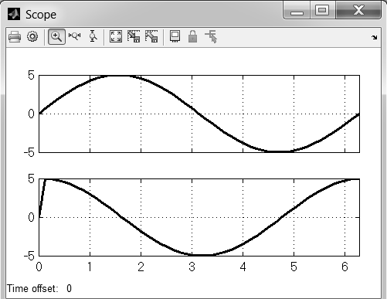
5.5. Начать моделирование с помощью команды Simulation⇒ Run . На рисунке 11 представлены результаты моделирования, показывающие гармонические сигналы на входе и на выходе дифференцирующего блока Derivative.
Рисунок 11

Из графиков видно, что для обоих сигналов амплитуда равна 5, период синусоидального сигнала в секундах равен Т = 2π ≈ 6,28, что соответствует частоте синусоидального сигнала в герцах равной f = 1/Т = 1/(2π) и угловой частоте в радианах в секунду ω = 2πf = 1. Синусоидальный сигнал sin(t) на входе дифференцирующего блока преобразуется на его выходе в сигнал cos(t), так как дифференциал от синуса равен косинусу.
5.6 Установить в диалоговом окне ‘Scope’ parameters: на закладке Style тип маркера Marker: в точках дискретизации, используемого для построения графика в окне Scope, в виде круга.
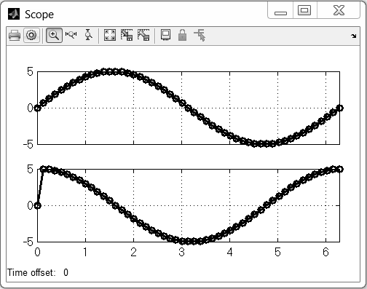
Начать моделирование с помощью команды Simulation⇒Run. На рисунке 12 представлены результаты моделирования. Расстояние между двумя соседними маркерами соответствует интервалу дискретизации, через который полученные данные моделирования используются для построения графиков.
Рисунок 12
5.7 Установить в диалоговом окне ‘Scope’ parameters: на закладке General для списка Sumpling значение Decimation, равным «5», что соответствует шагу дискретизации для построения графика, равному 5π/25 = π/5 ≈ 0,63.
Начать моделирование с помощью команды Simulation⇒Run. На рисунке 13 представлены результаты моделирования. Расстояние между двумя соседними маркерами соответствует интервалу дискретизации, примерно равному 0,63.

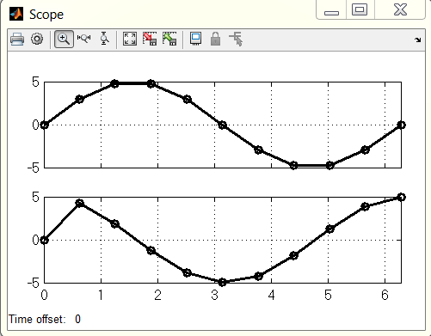
Рисунок 13

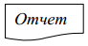 5.8 Смоделировать схему, приведенную на рисунке 9, установив для нее частоту колебаний (в радианах в секунду) и амплитуду, равные номеру варианта
Подобрать параметры моделирования таким образом, чтобы на графике в блоке Scope отображался один период. Включить в отчет по лабораторной работе содержимое рабочего окна с моделью и окна параметров, входящих в нее блоков. Представить результаты моделирования в обзорном окне блока Scope для значения его параметра Decimation, равного 1 и 5. Провести анализ полученных графиков зависимостей и сделать выводы.
Построить блок-схему S-модели, содержащей следующие блоки библиотеки Simulink: Pulse Generator из раздела Sources, интегрирующий блок Integrator из раздела Continuous, блок Mux из раздела Commonly Used Blocks и Scope из раздела Sinks (рисунок 14).
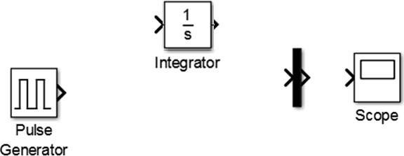
Рисунок 14

6.1 Выполнить двойной щелчок по блоку Pulse Generator и установить в появившемся окне следующие значения параметров:
    - тип импульсов (Pulse type:) – непрерывный импульс, аргумент время (Time based);
    - время (Time(t):) – Use simulation time;
    - амплитуда (Amplitude) – 1;
    - период в секундах (Period) – 2;
    - ширина импульса в процентах от периода (Pulse width) – 50;
    - величина задержки первого импульса относительно t = 0 (Phase delay) – 0.
6.2 Выполнить двойной щелчок по блоку Integrator и установить в появившемся окне следующие значения:
    - источник начального значения выходного сигнала (Initial condition source:) – внутренний (Internal);
    - начальное значение выходного сигнала (Initial condition:) – 0;
    - верхний уровень ограничения выходного сигнала (Upper saturation limit) – inf (бесконечность);
    - нижний уровень ограничения выходного сигнала (Lower saturation limit:) – –inf (минус бесконечность).
6.3 Выполнить двойной щелчок по блоку мультиплексор (смеситель) Mux, предназначенному для объединения входных сигналов в вектор, и установить в появившемся окне следующие значения:
– количество входов (Number of Inputs:) – 2;
– способ отображения (Display option:) – bar (вертикальный узкий прямоугольник черного цвета).
6.4 Соединить блоки в соответствии с рисунком 15.
6.5 Выполнить двойной щелчок по блоку Scope и установить на вкладке Style окна ‘Scope’ parameters белый цвет фигуры Fig-ure color: и фона Axes color: а цвет осей – черным

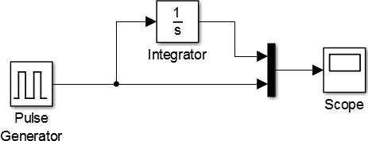
Рисунок 15

Задать в области Line: для первой линий тип линии – сплошная, толщину – 2, цвет – черный, тип маркера Marker в точках дискретизации – в виде круга.
Задать в области Line: для второй линий тип линии – пунктирная, толщину – 2, цвет – черный, тип маркера Marker в точках дискретизации – none.
Для информативности на вкладке General в окне ‘Scope’ parameters необходимо установить флажок Legends.
  - Перед выполнением моделирования сначала необходимо установить требуемые параметры моделирования, выбрав команду Simulation⇒Model Cofiguration Parameters.
Задать в области Simulation time окна настройки параметров: – значения начального времени моделирования Start time: 0.0
и конечного времени моделирования Stop time: 10 (величина конечного времени выбрана из условия проведения моделирования в течение пяти периодов гармонического сигнала);
    - тип решения (Type:) Fixed-step (решение с фиксированным шагом);
    - метод моделирования (Solver:) ode1 (метод Эйлера);
    - значение фиксированного шага Fixed-step size – 0.5, что соответствует 21 точке моделирования.
  - Начать моделирование с помощью команды Simulation⇒ Run. На рисунке 16 представлены результаты моделирования. Выходной векторный сигнал мультиплексора Mux поступает на вход блока Scope, в результате на его экране строятся два графика: сплошная линия соответствует выходному сигналу блока Integrator, а пунктирная линия соответствует выходному сигналу блока Pulse Generator.
Нажать на среднюю кнопку на панели инструментов окна Scope, которая позволяет автоматически устанавливать оптимальный масштаб осей. При этом результаты моделирования преобра-зуются к виду, представленному на рисунке 17
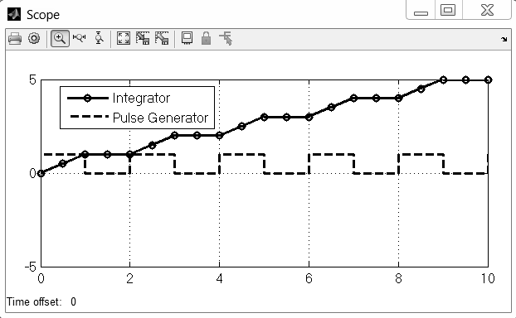
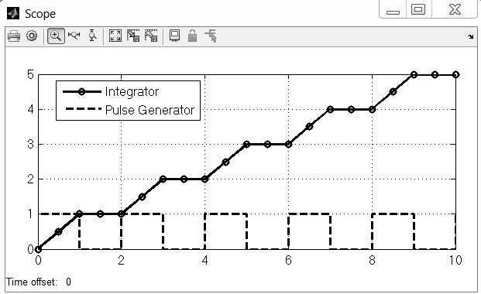
Рисунок 16
Рисунок 17
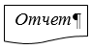6.8 Смоделировать схему, приведенную на рисунке 15, установив для нее амплитуду и период прямоугольных импульсов (в секундах), равные номеру варианта.
Подобрать параметры моделирования таким образом, чтобы на графике в блоке Scope отображалось пять периодов. Включить в отчет по лабораторной работе содержимое рабочего окна с моделью и окна параметров, входящих в нее блоков. Представить результаты моделирования в обзорном окне блока Scope для значения его параметра Decimation, равного 1. Провести анализ полученных графиков зависимостей и сделать выводы.
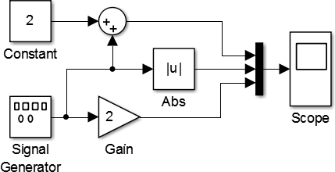
- Построить блок-схему S-модели, содержащей следующие блоки библиотеки Simulink: Signal Generator и Constant из раздела Sources; блок усилителя Gain, блок суммирования Sum и блок мультиплексора Mux из раздела Commonly Used Blocks; блок Abs из раздела Math Opetations; блок Scope из раздела Sinks (рисунок 18).
Рисунок 18
  - Выполнить двойной щелчок по блоку Constant и установить в появившемся окне значение постоянного выходного сигнала (Constant value:), равное «2».
  - Выполнить двойной щелчок по блоку Signal Generator и установить в появившемся окне следующие значения:
    - форма волны (Wave form:) – sine;
    - время (Time(t):) – Use simulation time;
    - амплитуда гармонического сигнала (Amplitude:) – 1;
    - частота колебаний (Frequency:) – 1;
    - единица измерения частоты (Units:), герц – Hertz.
  - Выполнить двойной щелчок по блоку усилителя Gain и установить в появившемся окне значение коэффициента усиления (Gain:), равное «2».
  - Значения параметров блока Abs, который вычисляет абсолютное значение входного сигнала, и блока суммирования Sum оставить по умолчанию.
Примечание – По умолчанию форма блока Sum в виде круга, сверху, слева и снизу которого расположены суммирующие входы, а справа выход. Другие настройки блока Sum можно задать в окне его свойств. Параметр List of signs (лист сигналов) определяет количество входов сумматора (в зависимости от количества символов) и их действие. При этом функциональные значения символов следующие:
| – вход блока не задействован;
+ – прямой вход (сигнал суммируется);
– – инверсный вход (сигнал вычитается).
По умолчанию через пробел установлены следующие символы:
| + +.
  - Выполнить двойной щелчок по блоку мультиплексор Mux и установить в появившемся окне количество входов (Number of inputs:), равное «3».
  - Перед выполнением расчета установить параметры моделирования с помощью команды Simulation⇒Model Cofiguration Parameters.
Задать в области Simulation time окна настройки параметров:
    - значения начального времени моделирования Start time: 0.0 и конечного времени моделирования Stop time: 2 (величина конечного времени выбрана из условия проведения моделирования в течение двух периодов гармонического сигнала);
    - тип решения (Type:) Fixed-step (решение с фиксированным шагом);
    - метод моделирования (Solver:) ode1 (метод Эйлера);
    - значение фиксированного шага Fixed-step size – 0,02, что соответствует 100 точкам моделирования.
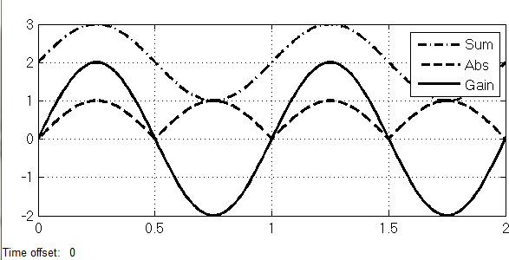
  - Запустить программу на моделирование. На рисунке 19 представлены результаты моделирования блока Scope.
Рисунок 19
Выходной векторный сигнал блока мультиплексора Mux поступает на вход блока Scope. В результате на его экране в одних осях строятся три графика:
- штрих-пунктирная линия соответствует выходному сигналу блока суммирования Sum, равному 1sin(2⋅π⋅1⋅t) + 2;
- пунктирная линия соответствует выходному сигналу блока
Abs, равному |1sin(2⋅π⋅1⋅t)|;
- сплошная линия соответствует выходному сигналу блока усилителя Gain (коэффициент усиления которого равен «2»), равному 2sin(2⋅π⋅1⋅t).
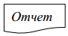 Смоделировать схему, приведенную на рисунке 18, установив для нее частоту колебаний (в герцах) и амплитуду гармонического сигнала, равные номеру варианта.
Подобрать параметры моделирования таким образом, чтобы на графике в блоке Scope отображалось два периода. Включить в отчет по лабораторной работе содержимое рабочего окна с моделью и окна параметров, входящих в нее блоков. Представить результаты моделирования в обзорном окне блока Scope для значения его параметра Decimation, равного 1. Провести анализ полученных графиков зависимостей и сделать выводы.
- Ознакомиться с разделом библиотеки SimPowerSystems (рисунок 20), которая представляет собой набор визуальных объектов, для имитационного моделирования типовых электротехнических устройств (устройств силовой электроэнергетики, таких как электрические двигатели, генераторы, трансформаторы, преобразователи, а также линии электропередач, элементы силовой электроники и т.д.). При этом имеется возможность сочетать в одной модели как имитационные, так и структурные блоки.
Элементы из раздела Electrical Sources библиотеки SimPow-erSystems (рисунок 21) включают в себя различные источники энергии, такие как:
- DC Voltage Source и AC Voltage Source – идеальный источник постоянного и переменного напряжения;
- AC Current Source – идеальный источник переменного тока;
3 Phase Source – трехфазный источник напряжения;
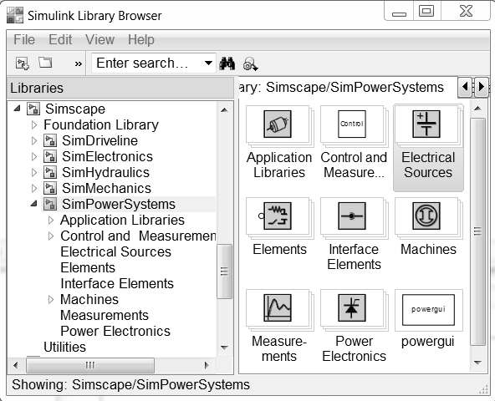
Рисунок 20
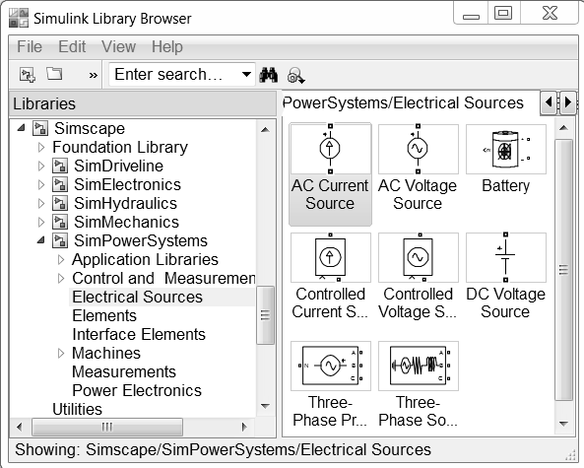
Рисунок 21
– элементы из раздела Elements библиотеки SimPowerSys-tems (рисунок 22), включающие в себя различные электротехнические элементы;
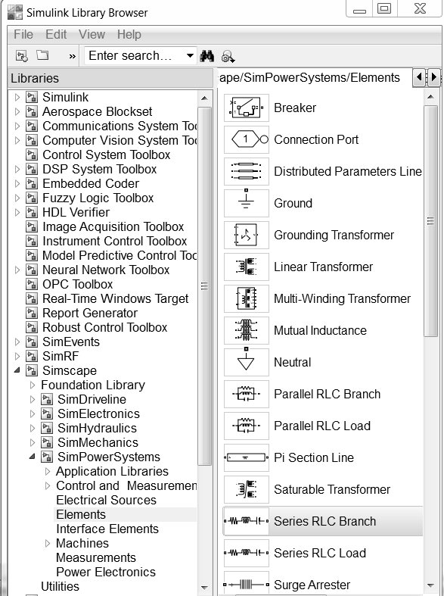

Рисунок 22
- блоки Series RLC Branch и Parallel RLC Branch – последовательная и параллельная RLC цепь, параметры которой задаются через сопротивление в омах, индуктивность в генри и емкость в фарадах;
- блоки Series RLC Load и Parallel RLC Load – последовательная и параллельная RLC нагрузка, параметры которой задаются через мощность цепи при номинальном напряжении и частоте.
Кроме того, в библиотеку входят аналогичные трехфазные элементы, а также взаимные индуктивности, различные линии электропередач и трансформаторы, заземление, нейтраль и т.д.
Обратите внимание, что модели в SimPowerSystems (Р-моде-ли с р-входами и р-выходами) имитируют процессы в электрических цепях и позволяют выполнять моделирование на принципиальном уровне. Они отличаются от S-моделей (с m-входами и с m-выходами) из других библиотек Simulink, в которых входные и выходные величины не имеют физического содержания, а линии соединения переносят некоторый информационный сигнал. С помощью S-блоков создаются модели на функциональном уровне.
Поэтому Р-блоки не могут непосредственно подключаться к S-блокам. Для связи Р-блоков с S-блоками используются лишь отдельные блоки библиотеки SimPowerSystems:
- в разделе Measurements (рисунок 23) размещаются блоки-измерители, имеющие р-входы и m-выходы (амперметры Current Measurement, вольтметры Voltage Measurement и т.д.). Эти блоки имеют р-входы для подключения измерителя к электрической цепи, а также по одному m-выходу (в блоке амперметра он обозначен «i», а в блоке вольтметра – «v»);
- в разделе Electrical Sources размещаются блоки источников электрических сигналов, имеющие m-входы и р-выходы/входы.
Другие блоки, предназначенные для преобразования, в данной работе не используются.
Кроме того, для работы SimPowerSystems-модели необходим блок Powergui, который размещается в разделе библиотеки SimPowerSystems (см. рисунок 20). Блок Powergui помещается в модель в любое место и не подключается к другим элементам. Он позволяет задать начальные значения переменных модели, выполнить расчет установившегося режима, осуществить инициализацию схемы, содержащей электрические машины, найти полное сопротивление (импеданс) цепи и т.д.

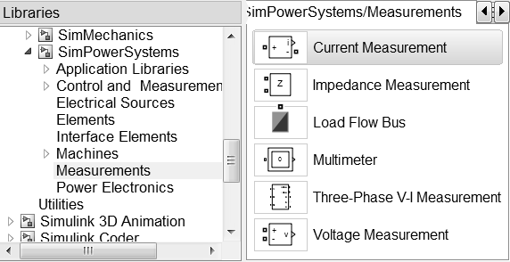
Рисунок 23
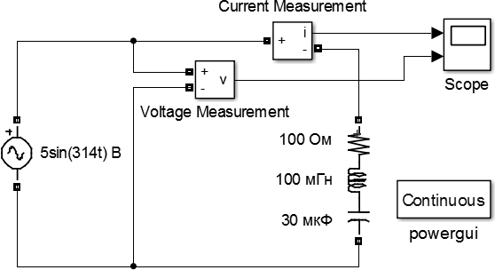
8.1 Создать модель одноконтурной RLС-цепи (рисунок 24) с источником синусоидального напряжения AC Voltage Source.
Рисунок 24
В качестве RLС-цепи использовать блок Series RLC Branch, представляющий собой последовательное соединение сопротивления, индуктивности и емкости, которым можно задать любые, в том числе нулевые и бесконечно большие, значения параметров (системная константа inf). Отредактируйте обозначения элементов на схеме в соответствии с рисунком 24, выполнив щелчок ЛКМ по текстовой надписи элемента.
Задать для блоков AC Voltage Source и Series RLC Branch значения параметров, указанные в соответствующем окне параметров (рисунки 25–26).

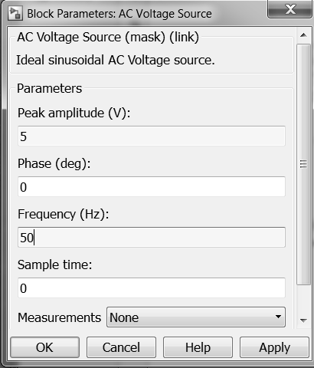
Рисунок 25
Для получения графиков зависимости тока в этой цепи и входного напряжения, а также для измерения сдвига по фазе между входным напряжением и током, используем двухканальный блок Scope, на входы которого подаются сигналы с m-выходов амперметра и вольтметра: блоки Current Measurement и Voltage Measurement соответственно.
Установить требуемые параметры моделирования с помощью команды Simulation⇒Model Cofiguration Parameters⇒Solve. Задать в области Simulation time значения начального времени моделирования (Start time:), равное «0» и конечного времени моделирования (Stop time:), равное «0.02». Выбрать в области Solver options (Параметры расчета) равномерный шаг дискретизации Fixed step и тип графика моделируемого процесса ode1 (Euler).
Задать в области Fixed step size значение шага дискретизации равным «0.0001», что соответствует выбору 200 точек дискретизации.

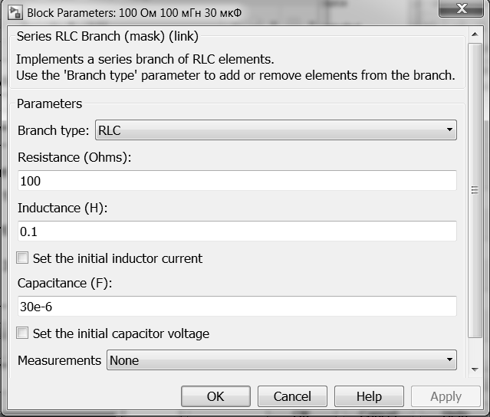
Рисунок 26
8.3 Начать моделирование с помощью команды Run, а затем дважды щелкнуть на изображении блока Scope. В результате на экране появится новое окно Scope с изображениями графиков изменения во времени тока и напряжения.
Установить оптимальный масштаб осей в окне Scope и проанализировать полученное в нем изображение (рисунок 27).
Из верхнего графика видно, что амплитудное значение тока в цепи примерно равно 40 мА. Из нижнего графика видно, что амплитудное значение входного напряжения в цепи равно 5 В.
Сдвиг по фазе между напряжением и током равен примерно 35° с минусом, что соответствует резистивно-емкостному характеру сопротивления цепи.
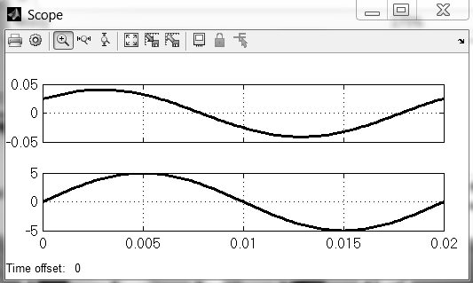
Рисунок 27
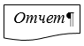8.4 Смоделировать схему, приведенную на рисунке 24, установив в ней значения амплитуды и частоты колебаний (в герцах) для источника синусоидального напряжения, равные номеру варианта.
8.5 Смоделировать схему, приведенную на рисунке 28, установив в ней значения амплитуды и частоты колебаний (в герцах), равные номеру варианта.
Подобрать параметры моделирования таким образом, чтобы на графиках в блоке Scope отображался один периода колебаний.
Блок Fourier находится в разделе Control and Measurements Library⇒Measurements библиотеки SimPowerSystems (рисунок 29).
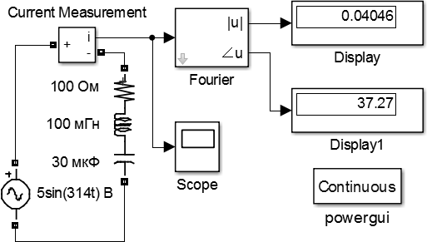
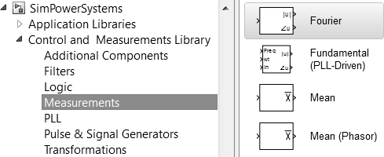
Рисунок 28
Рисунок 29

Задать в окне свойств блока Fourier значение частоты колебаний в герцах (Fundamental frequency (Hz):), равное номеру варианта, и номер гармоники (Harmonic n (0=DC, 1=fundamental):), равный «1».
Задать в окне свойств блоков Display и Display1 формат вывода «short».
Включите в отчет по лабораторной работе содержимое рабочего окна с моделью и результатами моделирования на экране блоков Display и Display1, окна параметров, входящих в модель блоков, а также обзорное окно блока Scope. Проведите анализ полученного графика зависимости и показаний блоков Display и Display1. Сделайте выводы.

Контрольные вопросы
32
- Что такое Simulink Library Browser?
- Каким образом строятся блок-схемы в программном модуле Simulink?
- Как в модель добавить новый блок? Как скопировать блок в окне модели?
- Как соединить блоки между собой?
- Как сделать, чтобы один и тот же сигнал поступал на несколько блоков?
- Как удалить блок или связь между блоками?
- Каким образом можно поворачивать блоки?
- Какие настройки имеются у обзорного окна Scope и блока

Display?
- Какие настройки имеются у блоков-источников Constant, Sine Wave, Signal Generator и Pulse Generator?
- Для чего предназначены блоки Integrator, Derivative, Gain, Sum, Abs и Mux?
- Какие настройки необходимо задать в окне Cofiguration Parameters перед запуском модели?
- Из каких соображений выбирается время моделирования?
- Как выбирается значение шага при выборе моделирования с фиксированным шагом?
- Чему равно максимальное значение шага при выборе моделирования с переменным шагом?
- Чем отличаются Р-модели из раздела SimPowerSystems от обычных S-моделей Simulink и каким образом осуществляется связь между ними?
- Как настраиваются параметры блоков Series RLC Branch и AC Voltage Source и какие значения они могут принимать?
- Для чего предназначены блоки из раздела Measurements?
- Каково назначение блока Powergui?
- Какие настройки имеются у блока Fourier?

Лабораторная работа № 2
Моделирование линейных систем с использованием структурных блоков пакета Simulink

Цель работы: научиться моделировать и исследовать процессы в линейных системах при помощи S-моделей пакета Simulink.

Методические указания
Для анализа работы сложных систем (объектов) широко применяются их структурные схемы, в которых они представлены в виде блоков (звеньев) с определенными характеристиками.
Структурные схемы линейных систем состоят из типовых звеньев, в состав которых могут входить апериодические, колебательные, усилительные, интегрирующие, дифференцирующие и другие звенья.
В общем случае звену соответствует передаточная функция вида:
где X (s), Y (s) – изображение соответственно входного и выходного сигналов.
В таблице 1 приведены передаточные функции основных видов звеньев.
Таблица 1 – Передаточные функции звеньев
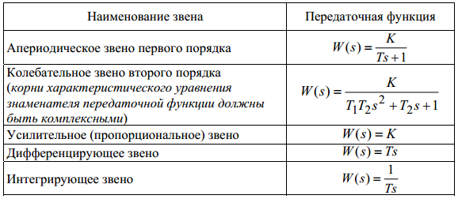
В таблице используются следующие обозначения:
T – постоянная времени;
K – коэффициент усиления (пропорциональности);
s – оператор.
В лабораторной работе рассматривается система управления объектом по углу его поворота ϕ. Структурная схема системы приведена на рисунке 1.
________________________________
¹ Из-за отличий в версиях программного обеспечения Matlab и Simulink названия команд, указанных в описании к работе, и команд программы могут частично отличаться.

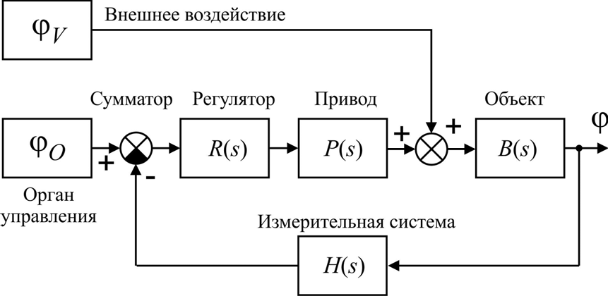
Рисунок 1
В состав системы входят: орган управления, которым задается необходимый угол поворота объекта ϕ_{O}, регулятор, привод, объект управления, измерительная система, два сумматора и блок, задающий внешнее воздействие ϕ_{V} .
Движение объекта описывается линейной математической моделью второго порядка в виде следующей передаточной функции:
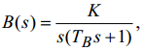
где T_{B} – постоянная времени объекта; K – постоянный коэффициент.
Привод объекта моделируется как интегрирующее звено, охваченное единичной отрицательной обратной связью, так что его передаточная функция имеет вид:
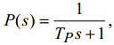
где TP – постоянная времени привода.
Для измерения угла поворота объекта используется измерительная система, математическая модель которой записывается в виде апериодического звена первого порядка с передаточной функцией
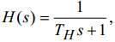
где T_{H} – постоянная времени измерительной системы.
Регуляторы применяются для формирования управляющего сигнала с целью получения необходимой точности управления и качества переходного процесса.
Пропорционально-интегро-дифференцирующий (ПИД) регулятор формирует сигнал, являющийся суммой трех слагаемых, первое из которых пропорционально разности входного сигнала и сигнала обратной связи (сигнал рассогласования), второе – интеграл сигнала рассогласования, третье – производная сигнала рассогласования. Если какие-то из составляющих не используются, то регулятор называют пропорционально-интегрирующим (ПИ), пропорцио-нально-дифференцирующим (ПД), пропорциональным (П) и т.д.
Если объект не меняет структуру и свои параметры, то системы с ПИД-регуляторами обеспечивают необходимое качество регулирования при больших внешних возмущающих воздействиях и помехах.
В работе исследуются системы управления объектом с ПД- и ПИД-регуляторами.
ПИД-регулятор в общем случае имеет передаточную функцию
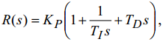
где K_{P} – коэффициент пропорциональности; T_{I} – постоянная интегрирования; T_{D} – постоянная дифференцирования.
В случае же применения фильтра передаточная функция равна
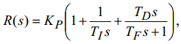
где T_{F} – постоянная фильтра (T_{F} = T_{D} /n, при этом, как правило,
n = 2, …, 20).
Для системы управления объектом, исследуемой в лабораторной работе, заданы следующие параметры:
− угол поворота объекта ϕ_{O} = 10°;
- угол внешнего воздействия ϕ_{V} = 2°;
- параметры объекта T_{B} = 12 с, K = 0,06;
- параметры привода T_{P} = 3 с;
- параметры измерительной системы T_{H} = 5 с;
- параметры регулятора K_{P} = 0,5, T_{I} = 100 с, T_{D} = 1 с, T_{F} =
= 0,1 с.
При этом данная система исследуется в 3 режимах:
- без внешнего воздействия с использованием ПД-регулятора;
- с внешним воздействием с использованием ПД-регулятора;
- с внешним воздействием с использованием ПИД-регулятора.

Рабочее задание
- Запустить Matlab и Simulink.
- Настроить имя директории для хранения создаваемых файлов (команда: Home⇒Set Path⇒Add Folder¹), указав свою папку на диске H:.
- Создать новую модель с помощью верхнего меню окна
Simulink Library Browser (команда: File⇒New⇒Model).
- Добавить в окно модели блок Transfer Fcn (передаточная функция) из группы Continuous библиотеки Simulink, предназначенной для получения функциональных блок-схем различных устройств.
Поместить блок в окне в соответствии со структурной схемой моделируемой системы, приведенной на рисунке 1.
- Задать блоку Transfer Fcn название Объект (с помощью ЛКМ на имени блока).
Выполнить двойной щелчок ЛКМ на блоке Объект и задать в появившемся окне параметров коэффициенты передаточной функции
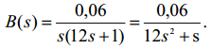
Коэффициенты числителя (Numerator coefficients: [0.06]) и знаменателя (Denominator coefficients: [12 1 0]) передаточной функции вводятся в квадратных скобках через пробел в порядке уменьшения степени оператора s.
- Аналогично добавить еще два блока типа Transfer Fcn, назовите их соответственно Привод и Измерительная система и введите их параметры.
Передаточные функции привода и измерительной системы имеют соответственно вид:
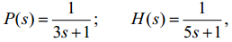
поэтому значение коэффициента числителя блока Привод будет равно [1], а коэффициентов знаменателя – [3 1]; значение коэффициента числителя блока Измерительная система будет равно [1], а коэффициентов знаменателя – [5 1].
8 . Развернуть блок Измерительная система в другую сторону.
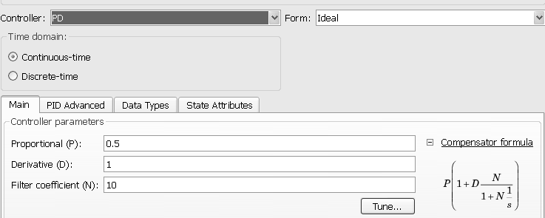
- Добавить из группы Continuous блок PID Controller (ПИД-регулятор). Вначале в качестве регулятора используется ПД-регулятор, поэтому в окне параметров нужно выбрать Controller: PD (рисунок 2).
Рисунок 2
Установить Form: Ideal и в соответствии с видом реализуемой передаточной функции (Compensator formula) задать параметры регулятора P, D, N:
P = K_{Р} = 0,5;
D = T_{D} = 1;
N = 1/T_{F} = 10.
Перенести названия блоков снизу вверх (нажмите ПКМ на блоке и выполните команду Rotate&Flip⇒Flip Block Name).
- Добавить в окно модели блок Sum из группы Math Opera-tions и установить его слева от регулятора. Установите для нижнего входа сумматора знак минус (для отрицательной обратной связи). Для этого в окне параметров блока в поле List of signs ввести с клавиатуры через пробел символы: | + – (незадействованный вход, вход «плюс», вход «минус»).
- Добавить еще один блок Sum и установите его между приводом и объектом. Настроить расположение входов и выхода так, чтобы первый вход был в верхней части круга (введите + + | в поле List of signs).
- Добавить в окно модели блок Step из группы Sources и установите его слева от сумматора. Назвать его Орган управления.
В окне параметров блока установить время подачи сигнала (0 в поле Step time) и величину сигнала – угла поворота объекта
ϕ_{O} (10 в поле Final value).
- Скопировать блок Орган управления, перетащив его ПКМ. Дать ему название Внешнее воздействие. Установить для него величину сигнала внешнего воздействия ϕ_{V} = 0.
15 Соединить все блоки модели в соответствии с рисунком 1. Добавить в окно модели два блока Scope (осциллограф) из группы Sinks и установить их в правой части поля. Назвать их Управление объектом и Поворот объекта.
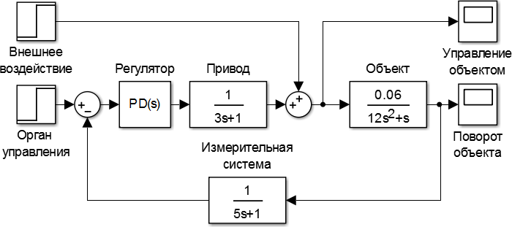
- Подать на первый блок Scope сигнал с выхода второго сумматора (входной сигнал блока Объект), а на второй блок Scope –выходной сигнал блока Объект (рисунок 3).
Рисунок 3
- Уменьшить окно до минимального размера, при котором будут видны все элементы, и скопировать модель в буфер обмена (Edit⇒Copy Current View to Clipboard⇒Metafile).
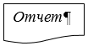 Вставьте в отчет по лабораторной работе полученную структурную схему модели исследуемой системы управления объектом (см. рисунок 3).
- Установить время моделирования 300 с (Simulation⇒

Model Configuration Parameters; Start time: 0, Stop time: 300).
В области Solver выберите вариативный шаг дискретизации

Variable-step.
- Выполнить моделирование, для чего нажать кнопку Run
на панели или выбрать команду Simulation⇒Run).
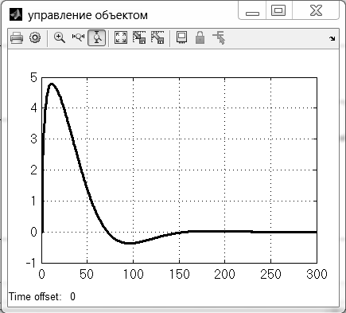
- На рисунках 4, 5 приведены результаты моделирования, которые можно увидеть, открыв окна блоков Scope.
Рисунок 4
Для полного отображения кривых установить оптимальный масштаб по осям в окнах блоков (кнопка меню Autoscale).
Сохранить текущие настройки (кнопка меню Save current axes settings).

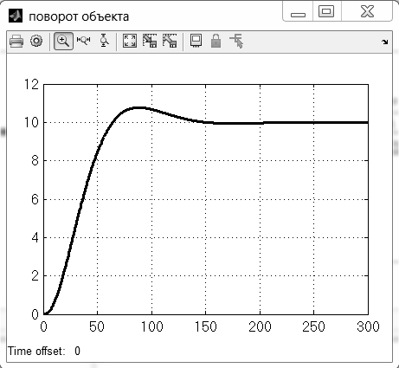
Рисунок 5
Примечание – В случае, если установленное время моделирования недостаточно, чтобы переходный процесс полностью отобразился на графиках, или оно слишком большое, то необходимо установить новое время и повторить процесс моделирования.

Из графика видно, что при отсутствии внешнего воздействия примерно через 150 с объект повернется на заданный угол в 10°.
- Перенести результаты моделирования с обоих блоков Scope в рабочую область Matlab в виде матриц (Array), в которых первый столбец – время, а второй – сигнал (угол поворота).
Для этого на открытой панели блока Scope нажмите кнопку
Parameters и выберите вкладку History. Далее установите:
Variable name: Uprav (для блока «Управление объектом») и Povorot (для блока «Поворот объекта»), Format: Array (сохранение данных в виде матрицы).
22 Сохранить полученную модель в своей папке (команда
File⇒Save, имя файла LabRab2, расширение файла .slx).

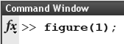
23 Перейти в командное окно Matlab и создать новое окно для графика, в котором будут построены две кривые на разных осях.
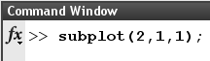
24 Разбить окно на две части по вертикали и сделать активным первый график.
Первое число в команде subplot означает количество ячеек с графиками по вертикали, второе – по горизонтали, третье – номер ячейки, которую надо сделать активной.
Примечание – При вводе этой и следующих команд окно с графиком не появляется на экране. Чтобы увидеть изменения, надо вручную сделать его активным, щелкнув мышью на соответствующей кнопке в панели задач.
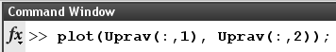
25 Построить график сигнала управления объектом.
В команде plot сначала указывают массив абсцисс, затем – массив ординат; двоеточие означает, что используются все строки.
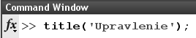
26 Ввести заголовок графика.
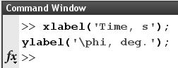
27 Ввести названия осей координат.
Примечание – Внутри апострофов для ввода греческих букв разрешается использовать команды LaTeX. Например, \phi означает греческую букву ϕ, \delta – букву δ.
28 Аналогично построить во второй ячейке график изменения угла поворота объекта, используя данные из массива Povorot, полученного в результате моделирования.

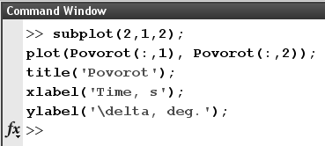

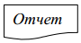 Скопировать полученный график в формируемый отчет через буфер обмена (Edit⇒Copy Figure) или сохранить его как рисунок для дальнейшей вставки в отчет (File⇒Save as…, расширение .jpg).
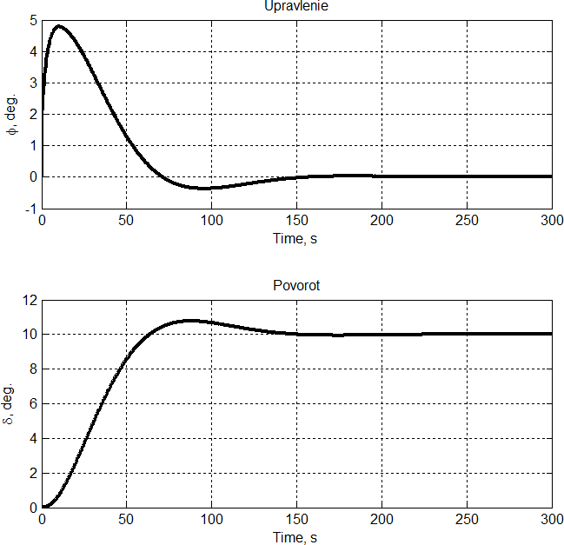
Пример графиков сигналов «Управление объектом» и «Поворот объекта» приведен на рисунке 6. Для приведенных графиков было выполнено форматирование (добавлены линии сетки, увеличена толщина линии) с помощью соответствующего окна свойств (View⇒Property Editor).
Рисунок 6

29 Далее проводится исследование системы управления объектом с внешним воздействием без изменения параметров регулятора. Для этого в окне параметров блока Внешнее воздействие в поле Final value установить величину сигнала, равную 2 (что будет соответствовать углу внешнего воздействия 2°), и выполнить моделирование.
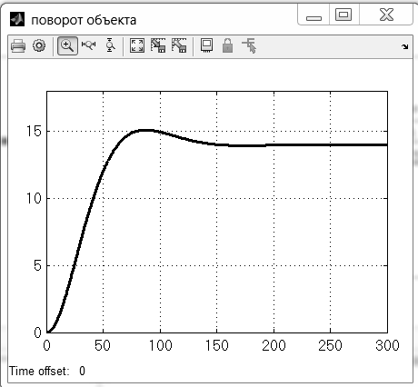
30 Посмотреть результаты моделирования. Пример графика сигнала «Поворот объекта» приведен на рисунке 7.
Рисунок 7
Из графика видно, что при внешнем воздействии и использовании ПД-регулятора объект не повернулся на заданный угол в 10°. 31 Перейти в командное окно Matlab и запомните результаты моделирования в новых массивах. Они понадобятся для того, чтобы сравнить исходный и скорректированный варианты системы.
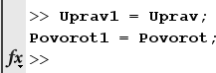
32 Чтобы регулятор компенсировал постоянную составляющую возмущения нужно добавить в него интегральный канал. Для этого в окне параметров блока PID Controller выбрать Con-troller: PID, Form: Ideal и установите значение параметра I:
I = 1/T_{I} = 0,01.

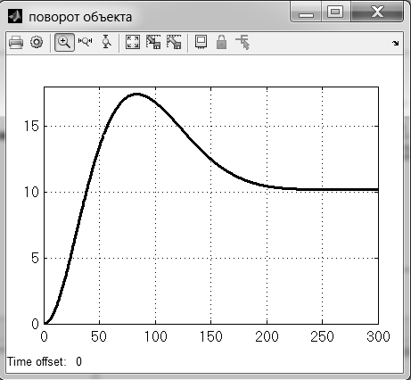
33 Выполнить моделирование системы управления объектом с внешним воздействием при использовании ПИД-регулятора. Посмотреть результаты моделирования. Пример графика сигнала «Поворот объекта» системы с ПИД-регулятором приведен на рисунке 8.
Рисунок 8
Из графика видно, что регулятор с интегральным каналом смог компенсировать постоянную составляющую внешнего воздействия и объект примерно через 230 с повернулся на заданный угол в 10°.
34 Сохранить окончательную модель системы управления объектом.
35 Перейти в командное окно Matlab. Построить в верхней части графика кривые сигнала управления поворотом объекта системы с ПД-регулятором и ПИД-регулятором, а в нижней части графика кривые переходных процессов угла поворота объекта.
Для этого в команде plot следует перечислить через запятую все пары массивов, при этом первая пара должна соответствовать первому графику.
Для различия кривых целесообразно использовать разный тип линий, задаваемых с помощью необязательных символьных переменных.

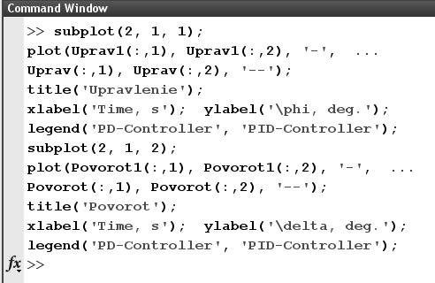
Три точки в конце строки означают перенос команды на следующую строку. Команда legend служит для вывода легенды – символьных строк, описывающих каждый из построенных графиков.
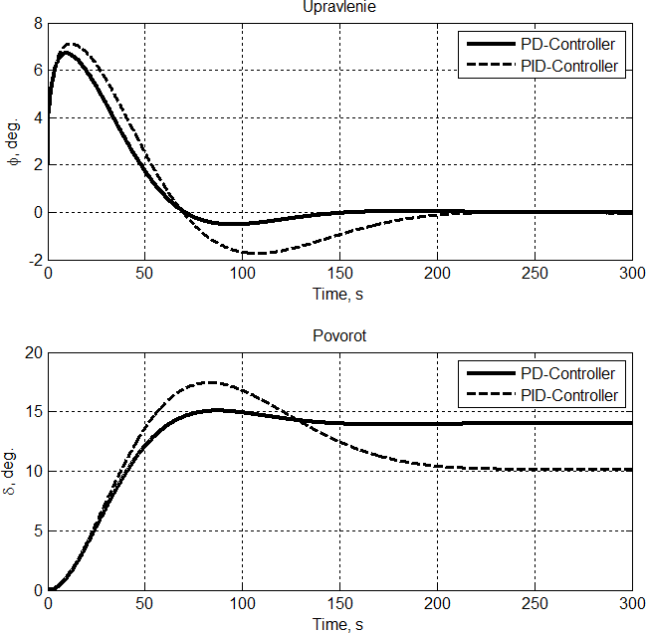
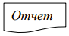 Скопировать через буфер обмена полученный график в отчет. Пример графика модели с семейством кривых приведен на рисунке 9.
Рисунок 9

Индивидуальное задание
Используя указания, приведенные в пп. 1–35, выполнить моделирование линейной системы управления в пакете Simulink для значений параметров блоков, входящих в модель, приведенных в таблице 2 в зависимости от номера варианта.
Приведите в отчете по лабораторной работе:
– структурную схему исследуемой линейной системы управления объектом;
– передаточные функции блоков данной системы с параметрами в соответствии с вариантом;
– результаты моделирования и выводы по работе.

Контрольные вопросы
1. Назовите основные этапы создания модели.
2. Как пользоваться Simulink Library Browser?
3. Для чего предназначены блоки Transfer Fcn, PID Control-ler, Step, Sum, Scope?
4. Какие настройки имеются у блоков Transfer Fcn, PID Controller, Step, Sum, Scope?
5. Как скопировать изображение модели в документ Microsoft Word?
6. Какие настройки нужно задать в окне Configuration Parameters перед запуском модели?
7. Как передать результаты моделирования в рабочую область Matlab? В каком виде они передаются?
8. Какие параметры принимает команда subplot?
9. Как записывается команда plot?
10. Как построить в одном окне два разных графика?
11. Как на одном графике построить несколько кривых?
12. Что такое легенда? Как вывести легенду на график?

Таблица 2 – Параметры блоков
Номер варианта | Угол поворота объекта | Угол внешнего воздействия | Параметры объекта управления | Параметры  привода | Параметры измерительной системы | Параметры ПИД-регулятора | Угол поворота объекта | Угол внешнего воздействия | Параметры объекта управления | Параметры привода
Номер варианта | ϕ_{O} , ° | ϕ_{V} , ° | T_{B} , с | K, °/с | T_{P} , с | T_{H} , с | K_{P} | T_{I} , с | T_{D} , с | T_{F} , с
1 | 5 | 1 | 2 | 0,040 | 2,1 | 0,5 | 0,8 | 50 | 1 | 0,12
2 | 6 | 1 | 3 | 0,042 | 2,3 | 0,6 | 0,8 | 55 | 1 | 0,1
3 | 7 | 1 | 4 | 0,044 | 2,6 | 0,7 | 0,8 | 60 | 1 | 0,085
4 | 8 | 2 | 5 | 0,046 | 2,9 | 0,8 | 0,75 | 65 | 1 | 0,07
5 | 9 | 2 | 6 | 0,048 | 3,2 | 1,0 | 0,75 | 70 | 2 | 0,23
6 | 10 | 2 | 7 | 0,050 | 3,5 | 1,3 | 0,75 | 75 | 2 | 0,2
7 | 11 | 3 | 8 | 0,052 | 3,8 | 1,6 | 0,7 | 80 | 2 | 0,17
8 | 12 | 3 | 9 | 0,054 | 4,1 | 2,0 | 0,7 | 85 | 2 | 0,14
9 | 13 | 3 | 10 | 0,056 | 4,4 | 2,3 | 0,7 | 90 | 3 | 0,37
10 | 14 | 4 | 11 | 0,058 | 4,7 | 2,6 | 0,65 | 95 | 3 | 0,3
11 | 15 | 4 | 12 | 0,060 | 5,0 | 3,0 | 0,65 | 100 | 3 | 0,25
12 | 16 | 4 | 13 | 0,062 | 5,3 | 3,3 | 0,65 | 105 | 4 | 0,5
13 | 17 | 5 | 14 | 0,064 | 5,6 | 3,6 | 0,6 | 110 | 4 | 0,4
14 | 18 | 5 | 15 | 0,066 | 5,9 | 4,0 | 0,6 | 115 | 4 | 0,3
15 | 19 | 5 | 16 | 0,068 | 6,2 | 4,3 | 0,6 | 120 | 5 | 0,6
16 | 20 | 5 | 17 | 0,070 | 6,5 | 4,6 | 0,55 | 125 | 5 | 0,5
17 | 21 | 6 | 18 | 0,072 | 6,8 | 5,0 | 0,55 | 130 | 5 | 0,4
18 | 22 | 6 | 19 | 0,074 | 7,1 | 5,3 | 0,55 | 135 | 6 | 0,75
19 | 23 | 6 | 20 | 0,076 | 7,4 | 5,6 | 0,5 | 140 | 6 | 0,6
20 | 24 | 1 | 21 | 0,078 | 7,7 | 6,0 | 0,5 | 145 | 6 | 0,5

Лабораторная работа № 3
Исследование аппарата (технологического процесса) как объекта автоматизации

Задание к работе: По индивидуальной схеме аппарата (варианты задания смотри в приложение) необходимо кратко описать технологический процесс; классифицировать переменные; выделить каналы возмущения и каналы управления, обосновать их выбор. Составить в виде таблице перечень контролируемых и регулируемых параметров.

Для составления перечня на контролируемые и регулируемые параметры необходимо воспользоваться технологической схемой аппарата. Пользуясь знаниями, полученными в курсе «Процессы и аппараты химической технологии», студент описывает технологический процесс, выбирает диаметры условного прохода трубопроводов, материалы, из которых изготовлены трубопроводы и т.д. В качестве каналов управления выбираются те каналы, где по заданию требуется предусмотреть регулирование, остальные считаются каналами возмущения. Под контролем понимается получение информации о том или ином параметре в виде показания (на вторичном измерительном приборе, либо на видеотерминале), регистрации (на самописце, либо печатающем устройстве), сигнализации о выходе за границы допустимых значений (световая или звуковая сигнализация на щите, либо мнемосхеме технологического процесса). Контролю подлежат те параметры, измерение текущих значений которых облегчает пуск, наладку и ведение технологического процесса. К их числу обычно относятся входные величины, при изменении которых в объект поступают возмущающие воздействия. При оперативном управлении возникает необходимость контролировать наиболее важные выходные величины, например, состав и количество получаемого готового продукта, его температуру, давление и т.п. С целью получения данных, необходимых для расчета технико-экономических показателей так же следует контролировать такие параметры как количество потребляемой электроэнергии, тепло- и хладоносителей и т.п.
К выбору сигнализируемых величин следует приступить после анализа объекта в отношении его взрыво- и пожароопасности, токсичности и агрессивности перерабатываемых продуктов и других специфических особенностей производства. Сигнализации подлежат параметры, изменение которых может привести к аварии или серьезному нарушению технологического процесса. К ним относятся, например, концентрация взрывоопасных веществ в воздухе производственных помещений, уровень

жидкости или сыпучих материалов, давление, температура и т.д. Таким образом, необходимо предусматривать технологическую сигнализацию, которая выполняет роль предупреждения аварийных ситуаций и сигнализацию «положения», которая информирует о состоянии контролируемых объектов и элементов управления.
В ходе анализа технологического процесса необходимо устанавливать возможности развития аварийных ситуаций, давать оценку их возможных последствий с целью определения наиболее показательных характеристик процесса, которые могли бы быть использованы для прогнозирования и предупреждения аварий (срабатывания систем автоматической защиты).
Перечень контролируемых и регулируемых параметров должен включать (см. табл. 1):
– наименование контролируемых и регулируемых параметров с указанием их номинальных значений и допустимых отклонений, в случае программного регулирования прилагается программа изменения параметров;
– для каждого измеряемого параметра указывают на оборудовании точки отбора измерительных импульсов и места установки первичных измерительных преобразователей (датчиков);
–наименование управляющих (регулирующих) воздействии и места установки регулирующих органов, диаметр трубопроводов;
– характеристику технологических сред и местах установки первичных измерительных преобразователей и регулирующих органов по их коррозионной активности, пожаро- и взрывоопасности.

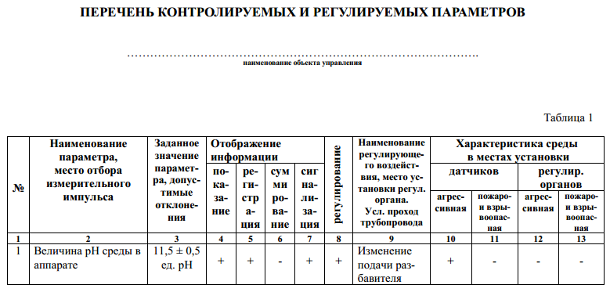

Лабораторная работа №4
Выбор комплекса технических средств системы управления

Задание к работе: Обосновать выбор комплекса технических средств –КТС для локальной схемы автоматизации и схемы автоматизации с применением МПК – микропроцессорного контроллера. Разработать структурные схемы КТС АСУТП.

Структурные схемы измерения и управления относятся к конструктивным структурным схемам с элементами функциональных признаков. Эти структурные схемы рекомендуется выполнять в соответствии с руководящим техническим материалом «Автоматизированные системы управления технологическими процессами. Структурные схемы управления и контроля. Методика оформления» (РТМ 252.40-76 Минприбора).
На структурной схеме отображаются в общем виде основные решения проекта по функциональной, организационной и технической структуре автоматизированной системы управления технологическими процессами (АСУ ТП) с соблюдением иерархии системы, взаимосвязей между пунктами контроля и управления, оперативным персоналом и технологическим объектом управления. Принятые при выполнении структурной схемы принципы организации оперативного управления технологическим объектом, состав и обозначения отдельных элементов структурной схемы должны сохраняться во всех проектных документах на АСУ ТП, в которых они конкретизируются и детализируются.
Размеры всех условных обозначений не регламентируются и выбираются по усмотрению исполнителя с соблюдением одинаковых размеров для однотипных изображений. В тексте и надписях не допускается сокращения слов, за исключением общепринятых, а также установленных в соответствующих стандартах.

Структурные схемы комплексов технических средств и средств автоматизации.
В задании необходимо произвести выбор и компоновку агрегатированных комплексов технических средств и средств автоматизации, т. е. на базе типовых технических средств разработать структурную схему технологического контроля и управления определенными параметрами данного объекта автоматизации. Структурные схемы комплексов технических средств и средств автоматизации конкретизируют технические решения, принятые при разработке структурных схем измерения и управления.
На структурной схеме агрегатированные и модульные элементы комплекса технических средств и средств автоматизации изображают в виде прямоугольников с соответствующими надписями или с указанием в них
условных обозначений. Расшифровка этих обозначений с указанием их функций производится в таблице, помещённой на чертеже схемы. Связи между элементами схемы изображаются линиями со стрелками, показывающими направление прохождения сигналов.
Пример структурной схемы КТС АСУ ТП участка беления представлен на рис. 1. При разработке данной схемы были приняты следующие проектные решения. На нижнем уровне системы управления применены датчики электрические с унифицированными токовыми выходными сигналами (выходные сигналы аналоговые для датчиков температуры, расхода, рН и т.д.; для датчика метража – выходной сигнал дискретный); пневматические регулирующие и отсечные клапаны с мембранными исполнительными механизмами, работающие с электропневмопреобразователями и электропневмореле. Средний уровень представлен технологическим контроллером моноблочным – ТКМ-52, состоящим из процессорного модуля, модулей ввода-вывода и блока клавиатуры и индикации.
Верхний уровень представляет собой станцию управления инженера-технолога, реализованную на базе персональной ЭВМ, снабженную пультом управления, видеотерминалом и печатающим устройством.

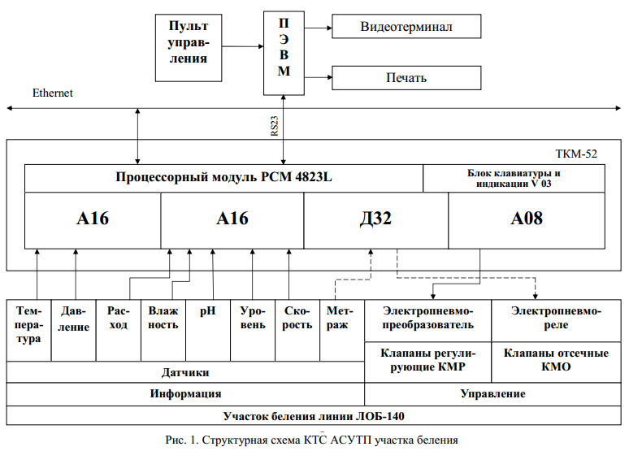

Лабораторная работа №5
Разработка схем автоматизации

Задание к работе: Разработать и оформить схемы автоматизации (локальная схема автоматизации и схема автоматизации с применением МПК). Составить спецификации на приборы и средства автоматизации.

Схемы автоматизации.
Схемы автоматизации являются основным техническим документом, определяющим функционально-блочную структуру отдельных узлов автоматического контроля, управления и регулирования технологического процесса и оснащения объекта управления приборами и средствами автоматизации (в том числе средствами телемеханики и вычислительной техники).
При разработке схем автоматизации (ранее применялось название и сейчас оно используется достаточно широко - функциональные схемы автоматизации) необходимо решить следующие задачи:
• получение первичной информации о состоянии технологического процесса и оборудования;
• непосредственное воздействие на технологический процесс для управления им;
• стабилизация технологических параметров процесса;
• контроль и сигнализация (если это необходимо) технологических параметров процесса и состояния технологического оборудования.
Функциональные задачи автоматизации, как правило, реализуются с помощью технических средств, включающих в себя: отборные устройства, средства получения первичной информации, средства преобразования и переработки информации, средства представления и выдачи информации обслуживающему персоналу, комбинированные, комплектные и вспомогательные устройства.
Результатом составления схем автоматизации являются:
1) выбор методов измерения технологических параметров;
2) выбор основных технических средств автоматизации, наиболее полно отвечающих предъявляемым требованиям и условиям работы автоматизируемого объекта;
3) определение приводов исполнительных механизмов регулирующих, либо запорных органов технологического оборудования;
4) размещение средств автоматизации на щитах, пультах, технологическом оборудовании и трубопроводах и т. п. и определение способов представления информации о состоянии технологического оборудования.
Технологические коммуникации и трубопроводы жидкости и газа изображают условными обозначениями в соответствии с приложением 3 ГОСТ 14.202.
Приборы, средства автоматизации, электрические устройства и элементы вычислительной техники на функциональных схемах автоматизации показываются в соответствии с ГОСТ 21.404-85 и отраслевыми нормативными документами.
При отсутствии в стандартах необходимых изображений разрешается применять нестандартные изображения, которые следует выполнять на основании характерных признаков изображаемых устройств.
Схемы автоматизации могут быть выполнены двумя способами:
1) развернуто с изображением МПК, щитов, пультов управления, при помощи условных прямоугольников (как правило, в нижней части чертежа), в пределах которого показываются устанавливаемые на них средства автоматизации (см. рис. 3 и 4);
2) упрощено с изображением средств автоматизации на технологических схемах вблизи отборных и приемных устройств без построения прямоугольников, условно изображающих щиты, пульты и т.д. (см. рис. 2).
Преимуществом первого способа является большая наглядность, в значительной степени облегчающая чтение схемы. Приборы, встраиваемые в технологические коммуникации, показывают в разрыве линии изображения трубопроводов; приборы, устанавливаемые на технологическом оборудовании, показывают рядом. Остальные технические средства показывают условными графическими обозначениями в прямоугольниках в нижней части схемы. Прямоугольники, изображающие МПК, щиты, пульты располагают в такой последовательности, что бы обеспечивалась простота и ясность схемы и минимум пересечений линий связи. В каждом прямоугольнике с левой стороны дается его наименование (заголовок).
При втором способе достигается сокращение объема документации. При этом способе позиционные обозначения элементов схем в каждом контуре регулирования выполняются арабскими цифрами, а исполнительные механизмы обозначения не имеют.
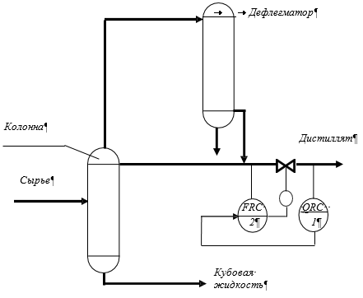
Рис. 2. Пример выполнения упрощенной схемы автоматизации

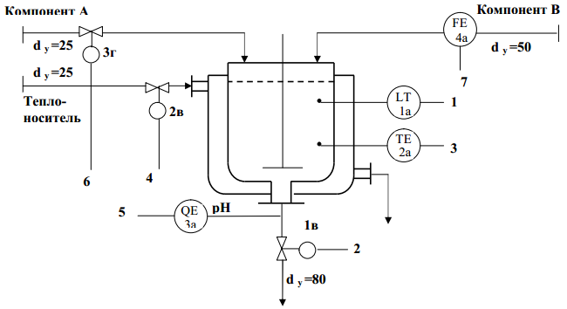
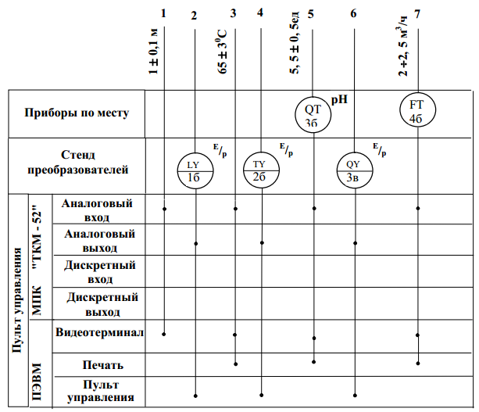
Рис. 3. Схема автоматизации емкостного аппарата с применением МПК

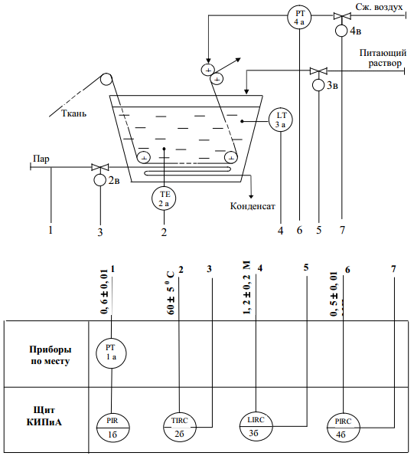
Рис. 4. Схема автоматизации пропиточной машины

Составление спецификации на приборы и средства автоматизации
Спецификация на приборы и средства автоматизации выполняется по форме, представленной в табл. 2. Эта форма может быть рекомендована только для учебных работ.
В правой графе "Номер позиции" указывают позицию приборов и средств автоматизации по схеме автоматизации. В графе "Наименование и краткая характеристика" указывается название прибора, его технические характеристики и особенности. Например, датчик для измерения гидростатического давления (уровня). В графе "Тип прибора" указывается марка прибора, например, Метран-100-ДГ. В графе "Примечание" при необходимости указывают "Поставляется в комплекте", "Разработка специального конструкторского бюро" или "Разработка ИГХТУ" и так далее.
Приборы и средства автоматизации, указанные в спецификации, следует группировать по параметрам или по функциональному признаку
Таблица 2
Спецификация на приборы и средства автоматизации
№ позиции по схеме  автом. | Наименование и краткая характеристика прибора | Тип прибора  (марка) | Кол-во | Прим.

Краткое описание схемы автоматизации
В лабораторной работе студент должен объяснить в сжатой форме какие задачи по автоматизации данного технологического объекта были поставлены и каким образом решены. Подробное описание того, как проходит сигнал от точки измерения через функциональные блоки до места приложения управляющего воздействия (регулирующего органа) нужно сделать только для тех контуров, которые являются наиболее ответственными и сложными.

Лабораторная работа №6
Разработка принципиальных электрических и пневматических схем питания приборов и средств автоматизации

Задание к работе: Разработать и оформить принципиальные электрические и пневматические схемы питания приборов и средств автоматизации, составить перечень элементов схем (по схеме автоматизации с применением МПК).

Принципиальные электрические схемы.
Принципиальные схемы составляют на основании схем автоматизации, исходя из заданных алгоритмов функционирования отдельных узлов контроля, сигнализации, автоматического управления и общих технических требований, предъявляемых к автоматизированному объекту.
Разработка принципиальных электрических схем всегда содержит определенные элементы творчества и требует умелого применения элементарных электрических цепей и типовых функциональных узлов, оптимальной компоновки их в единую систему с учетом удовлетворения предъявляемых к схемам требований, а также возможного упрощения и минимизации схем. Схема должна обеспечивать высокую надежность, простоту и экономичность, четкость действий при аварийных режимах, удобство оперативной работы, эксплуатации, четкость оформления.

Графическое оформление принципиальных электрических схем.
Условные графические обозначения элементов схем. Графические обозначения элементов схем устанавливаются группой стандартов «Обозначения условные графические в схемах»: ГОСТ 2.721-74 (обозначения общего применения) и рядом других ГОСТов.
Общие правила выполнения схем определяются стандартами: ГОСТ
2.701-84 «Схемы. Виды и типы. Общие требования к выполнению»; ГОСТ 2.702-75 «Правила выполнения электрических схем»; ГОСТ 2.708-81 «Правила выполнения электрических схем цифровой вычислительной техники».
В тех случаях, когда возникает необходимость в применении каких-либо графических изображений, не предусмотренных стандартами, тогда допускается применять не стандартизованные графические обозначения, приводя при этом необходимые пояснения на схеме. Условные графические обозначения элементов, размеры которых в стандартах не установлены, изображаются на схемах в размерах, в которых они выполнены в соответствующих стандартах на условные графические обозначения.
Допускается все значения пропорционально уменьшать, однако при этом просвет между двумя соседними линиями условного графического обозначения должен быть не менее 1 мм. Размеры условных графических обозначений можно и увеличить, если это, например, необходимо для вписывания в них поясняющих знаков.

Обозначение цепей.
Обозначение участков цепей служит для их опознания и может также отражать их функциональное назначение в электрической схеме. Требования к обозначению цепей принципиальных электрических схем определены ГОСТ 2.709-72. Согласно этому стандарту все участки электрических цепей, разделенные контактами аппаратов, обмотками реле, приборов, машин, резисторами и другими элементами, должны иметь разное обозначение. Участки цепей, проходящие через разъемные, разборные или неразборные контактные соединения, должны иметь одинаковое обозначение.
Для обозначения участков цепей принципиальных электрических схем применяют арабские цифры и прописные буквы латинского алфавита. Цифры и буквы, входящие в обозначение, следует выполнять одним размером шрифта.
Чтение принципиальных схем и особенно эксплуатация электрических установок значительно упрощается, если при разработке схемы производить обозначение цепей по функциональному признаку в зависимости от их назначения. Так, например, может быть рекомендовано для цепей управления, регулирования и измерения использовать группу чисел 1-399, для цепей сигнализации 400-799, для цепей питания 800-999. Вместо групп цифр функциональная принадлежность цепей принципиальной схемы может быть выражена и условно принятыми буквами.
Общие цепи питания переменным током маркируются буквами, обозначающими фазы (например, А800, В801 и т.д.). Нулевой провод маркируется с добавлением буквы N.
Силовые цепи постоянного тока обозначаются: нечетными числами –участки цепей положительной полярности, четными – участки цепей отрицательной полярности.
Последовательность обозначений должна быть от ввода источника питания к потребителю, а разветвляющиеся участки обозначают сверху вниз в направлении слева направо.
На рис. 5 представлен фрагмент принципиальной электрической схемы распределительной сети. В лабораторной работе студент должен в соответствии со схемой автоматизации с применением МПК разработать схему электропитания приборов и средств автоматизации. Схема дополняется перечнем элементов, где предусмотрено позиционное обозначение, наименование, краткая характеристика и количество всех электропотребителей схемы электропитания (см. табл. 3).

Таблица 3
Перечень элементов принципиальной электрической схемы распределительной сети
Позиц.  обозначения | Наименование и краткая  характеристика | Кол-во | Примечание

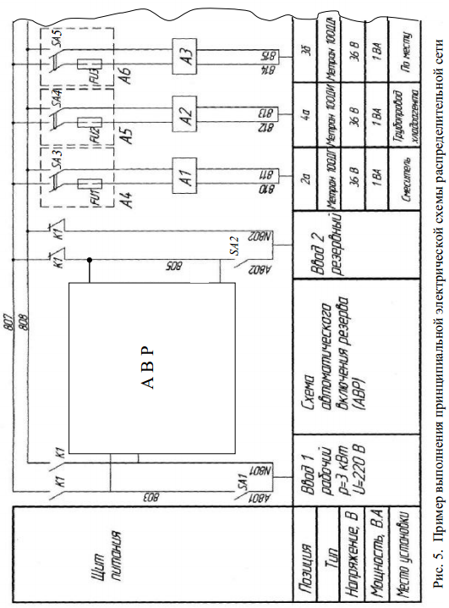

Оформление принципиальных пневматических схем.
Принципиальные пневматические схемы составляют на основании функциональных схем автоматизации, исходя из заданных алгоритмов функционирования отдельных узлов контроля, сигнализации, автоматического регулирования и управления и общих технических требований, предъявляемых к автоматизированному объекту. Принципиальные схемы пневмопитания выполняются, если в системе управления присутствуют пневматические приборы и средства автоматизации. В последнее время пневматические приборы и средства автоматизации вытесняются электроавтоматикой, но регулирующие органы с пневмоприводом не сдают своих позиций и по-прежнему широко выпускаются как отечественной, так и зарубежной промышленностью.
На рис. 6 дан пример выполнения принципиальной схемы пневмопитания, где запитаны два пневмоприемника: электропневмопреобразователь ЭП-1324 и электропневмореле Р-50А.
Форма выполнения принципиальных пневматических схем должна способствовать облегчению процесса их чтения, усвоения и анализа. Принципиальные пневматические схемы выполняются без учета масштаба.
Исполнительные механизмы и регулирующие органы, как правило, изображаются условными обозначениями по ГОСТ 21.404-85. При выполнении принципиальных пневматических схем питания аппаратуру и трубопроводы схем пневмопитания рекомендуется изображать условными графическими обозначениями в соответствии со следующими ГОСТами: фильтр воздуха – ГОСТ 2.780-68; редуктор давления воздуха – ГОСТ 2.785-70; вентиль запорный (кран проходной) – ГОСТ 2.785-70; кран трехходовой – ГОСТ 2.785-70; манометр контрольный – ГОСТ 21.404-85; трубопровод сжатого воздуха – ГОСТ 2.784-70.
Трубные линии связи на принципиальных пневматических схемах показываются сплошной основной линией, а встречающиеся в некоторых схемах электрические цепи – штрих пунктирной. Маркируются трубные линии связи на принципиальных пневматических схемах цифрами по порядку. Все номера, присвоенные пневматическим линиям связи в принципиальных схемах, сохраняются во всех остальных схемах проекта.
В разрабатываемых принципиальных пневматических схемах могут применяться следующие сокращенные позиционные обозначения приборов и средств пневмоавтоматики: Р–регулятор (в схемах питания - редуктор); РС – регулятор соотношения; КР–корректирующий регулятор; РО – регулирующий орган; ВИП – вторичный измерительный прибор; Д – датчик; ИУ – измерительное устройство; ИМ – исполнительный механизм; СУ– станция управления; РЗ – ручной задатчик; П – позиционер; Ф – фильтр (в схемах питания); В – вентиль (в схемах питания) и т.д.
Во второй части позиционного обозначения обычно указывается порядковый номер элемента в пределах элементов данного вида, например: Д1,
Ф2 и т.д. Все поименованные элементы схемы (редукторы, фильтры, манометры, вентили и т.д.) должны быть внесены в перечень аппаратуры пневмопитания (см. табл. 4). В перечне должно быть дано обозначение элемента схемы, его наименование и техническая характеристика, тип, количество. В примечании обычно указывается комплектность поставки.
Воздуховоды на принципиальной пневматической схеме питания позиционного обозначения или маркировки не имеют. Однако на всех коллекторах и воздухопроводах от источника питания до последнего запорного органа на ответвлениях к пневмоприемникам должен быть указан размер условного прохода трубопровода.
Таблица 4
Перечень аппаратуры пневмопитания

Обозна-  чение | Наименование,  техническая характеристика | Тип | Кол-  во | Примечание

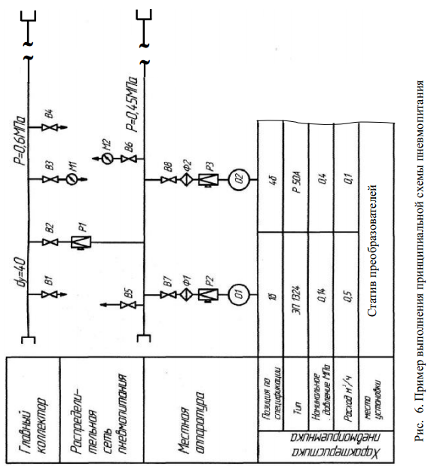

Лабораторная работа №7
Разработка схем внешних проводок

Задание к работе: Разработать и оформить схему внешних проводок, составить перечень элементов (по схеме автоматизации с применением МПК).

Схемы соединений внешних проводок – это комбинированная схема, на которой показаны электрические и трубные связи между приборами и средствами автоматизации, установленными на технологическом оборудовании, вне щитов и на щитах, а также подключения проводок к приборам и щитам.
Схемы соединений и подключения внешних проводок выполняют на основании следующих материалов:
• схем автоматизации технологических процессов;
• принципиальных электрических и пневматических схем автоматизации;
• эксплуатационной документации на приборы и средства автоматизации, примененные в проекте;
• таблиц соединений и подключения проводок щитов и пультов, выполняемых в соответствии с указаниями РМ4-107-77;
• чертежей расположения технологического, сантехнического, энергетического и др. оборудования и трубопроводов с отборными и приемными устройствами, а также строительных чертежей со всеми необходимыми для прокладки внешних проводок закладными и приварными конструкциями, туннелями, каналами, проемами и т. д.
Схемы соединений внешних проводок в общем случае должна содержать: первичные приборы; щиты; пульты; стативы; внещитовые приборы; групповые установки приборов; внешние электрические и трубные проводки; защитное зануление систем автоматизации; технические требования; перечень элементов. Пример схемы приведен на рис 7. В данной схеме задействованы датчики температуры, расхода, концентрации, клапан пневматический регулирующий (поз. 1в), две соединительные клеммные коробки – КСК-8 и пневматическая соединительная коробка – СК-7. Датчик температуры подключен по трехпроводной схеме, датчики расхода и концентрации по четырехпроводной схеме. Информация от датчиков поступает на МПК. Питание датчиков с унифицированным выходным сигналом осуществляется от щита питания.
Первичные приборы и исполнительные устройства изображаются вверху под таблицей с поясняющими надписями (или в зеркальном изображении внизу над таблицей поясняющих надписей) по ГОСТ 21.404-85 (или ОСТ 36-27-77).

Щиты, пульты, стативы, МПК изображают в виде прямоугольников в средней части чертежа (при расположении таблицы с поясняющими надписями сверху и снизу поля чертежа) или в нижней части поля чертежа (при расположении
таблицы только сверху). Внутри прямоугольника указывается наименование щита, пульта, статива, МПК. Размеры прямоугольников произвольные, достаточные для размещения на них информации.
Выбор приводов и кабелей, а также способа выполнения электропроводки производят в соответствии с указаниями руководящего материала РМ4-6-84 «Проектирование электрических и трубных проводок систем автоматизации. Часть 1. Электрические проводки».
Выбор труб производят в соответствии с указаниями руководящего материала РМ4-6-79 «Проектирование электрических и трубных проводок. Часть 2. Трубные проводки».
Пневматические соединительные коробки изображают в виде прямоугольника. В местах ввода одиночных труб показывают переборочные соединители, а в месте ввода пневмокабеля – сальники. На полках линии-выноски указывают типы соединителей и сальников. Электрические соединительные коробки изображают в виде прямоугольника, внутри которого размещают сборки зажимов с необходимой нумерацией и показывают подключение к ним жил кабелей (проводов) с соответствующей маркировкой. Рядом также указываются типы сальников.
Около графических обозначений соединительных и протяжных коробок указывают их обозначения и порядковый номер, например, КСК-24 №1. Кроме этого, для каждой проводки приводят ее техническую характеристику: для проводов – марку, сечение, расцветку (при необходимости), а также длину; для кабелей – марку, количество и сечение жил и при необходимости количество занятых жил, которое указывают в прямоугольнике, справа от обозначения данных кабеля; для металлорукава – тип и длину; для трубы – диаметр, толщину стенки и длину; для пневмокабелей – марку, количество труб, их диаметр, толщину стенки и длину.
Схема дополняется перечнем элементов схемы внешних проводок (см. табл. 5). В перечне должны быть указаны в следующей последовательности: кабели, провода, трубопроводы, соединительные и протяжные коробки, запорная арматура. Для всех элементов должно быть приведено позиционное обозначение в соответствии со схемой; наименование и краткая характеристика, количество, либо метраж (если речь идет о кабельной продукции, проводах и т.д.).

Таблица 5
Перечень элементов схемы внешних проводок

Позиц. обозна-  чения | Наименование и краткая характеристика | Кол-во | При-меча-  ние
Кабель контрольный с медными жилами, изоляция
из поливинилхлоридного пластиката,
 | оболочка из поливинилхлоридного пластиката
1-3, 5, 6 | КВВГ 4 × 1,0 | 50 м
7 | КВВГ 5 × 1,0 | 20 м
4 | КВВГ 10 × 1,0 | 20 м

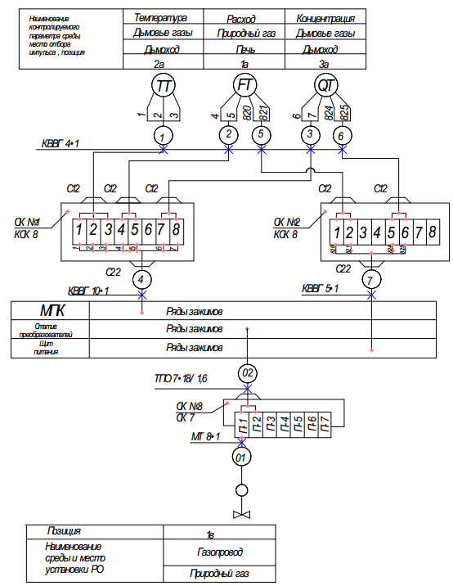

Рис. 7. Пример выполнения схемы внешних проводок

Приложение
Задание № 1 (рис. 8)
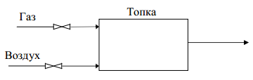
Рис. 8. Технологическая схема топки
Предусмотреть: измерение расхода газа и воздуха на горелку; регулирование соотношения газ-воздух 1÷3; регулирование температуры в топке — 1000 ± 10 ⁰С; блокировку подачи газа при падении разрежения в топке — 50 кПА.

Задание № 2 (рис. 8)
Предусмотреть: измерение расхода газа; регулирование соотношения газ-воздух 1÷3; регулирование температуры в топке – 900 ± 10 ⁰С; блокировку подачи газа при отсутствии давления в линии подачи газа.

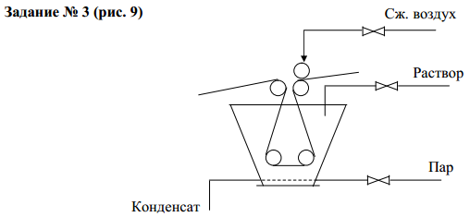
Рис. 9. Технологическая схема плюсовки

Предусмотреть: регулирование температуры в плюсовке — 40 ± 2 ⁰С; регулирование уровня в ванне 0,8 ± 0,02 м; расход пара — контроль и суммирование; блокировку подачи сжатого воздуха, раствора и пара при обрыве ткани.

Задание № 4 (рис. 9)
Предусмотреть: регулирование температуры в плюсовке – 30 ± 2 ⁰С; контроль уровня в ванне 0,8 - 0,9 м; регулирование влажности ткани после отжима 80 ± 2 % за счет подачи сжатого воздуха к двухвальному отжиму; блокировку подачи пара при падении давления на паропроводе ниже 0,3 МПа.

Задание № 5 (рис. 9)
Предусмотреть: контролирование температуры в плюсовке 40 - 50 ⁰С; регулирование уровня в ванне 0,8 ± 0,02 м; регулирование расхода сжатого воздуха к двухвальному отжиму; контролирование давления на паропроводе 0,6 ± 0,02 МПа; блокировку подачи пара при падении давления на паропроводе ниже 0,3 МПа и температуре в красильной ванне ниже 40 ⁰С.

Задание № 6 (рис. 10)
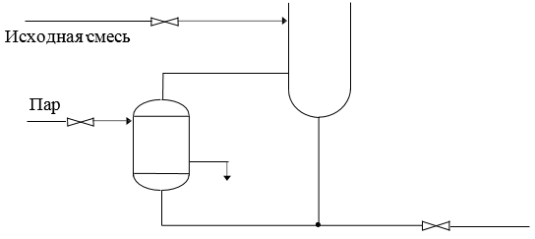
Рис. 10. Технологическая схема низа ректификационной колонны Предусмотреть: регулирование температуры в колонне 80 ± 5 ⁰С; регулирование уровня в кубе колонны 400 ± 40 мм; контроль суммарного расхода исходной смеси на аппарат; блокировку подачи пара и исходной смеси при температуре в колонне ниже 75 ⁰С.

Задание № 7 (рис. 10)
Предусмотреть: регулирование температуры в колонне 80 ± 5 ⁰С; регулирование уровня в кубе колонны 400 ± 40 мм; регулирование расхода исходной смеси 0,5 ± 0,02 л/мин; блокировку подачи пара при падении давления на паропроводе ниже 0,5 МПа

Задание № 8 (рис. 10)
Предусмотреть: регулирование температуры в колонне 90 ± 5 ⁰С.; контроль и сигнализация уровня в кубе колонны 200 - 300 мм; регулирование расхода исходной смеси 0,7 ± 0,02 л/мин; блокировку подачи пара при расходе исходной смеси ниже 0,68 л/мин.

Задание № 9 (рис. 11)
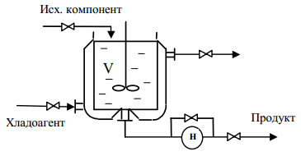
Рис. 11. Технологическая схема ёмкостного химического реактора

Предусмотреть: регулирование температуры в реакторе 80 ± 5 ⁰С.; контролирование и сигнализация уровня среды в реакторе 1,6 ± 0,2 м; контролирование расхода исходной смеси на реактор 14 ÷ 16 м³/ч; блокировку подачи исходной смеси на реактор при падении расхода хладоагента ниже 5 м³/ч.

Задание № 10 (рис. 11)
Предусмотреть: регулирование температуры в реакторе 50 ± 5 ⁰С.; контролирование уровня среды в реакторе 1,2 ± 0,2 м; контролирование расхода исходной смеси на реактор 12 ÷ 13 м³/ч и суммарного расхода хладоагента в рубашку; блокировку подачи исходного компонента и хладоагента при повышении температуры в реакторе выше 55 ⁰С.

Задание № 11 (рис. 11)
Предусмотреть: регулирование температуры в реакторе 60 ± 5 ⁰С; контролирование уровня среды в реакторе 1,2 ± 0,2 м; контролирование расхода исходной смеси на реактор 10 ÷ 12 м³/ч и давления хладоагента перед реактором 0,53 ÷ 0,6 МПа; блокировку подачи исходной смеси и хладоагента на реактор при расходе исходной смеси ниже 10 м³/ч

Задание № 12 (рис. 12)
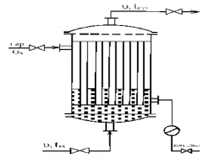
Рис. 12. Технологическая схема кожухотрубного теплообменника

Предусмотреть: регулирование температуры среды на выходе из теплообменника 65 ± 5 ⁰С; регулирование расхода исходной среды на теплообменник 45 ± 5 м³/ч; контролирование суммарного расхода пара на теплообменник; блокировку подачи исходной среды и пара при падении давления на паропроводе ниже 0,5 МПа.

Задание № 13 (рис. 12)
Предусмотреть: регулирование температуры среды на выходе из теплообменника 70 ± 5 ⁰С; регулирование расхода исходной среды на теплообменник 40 ± 5 м³/ч; контролирование расхода пара на теплообменник 8 ÷ 10 м³/ч; блокировку подачи исходной смеси при падении температуры на выходе теплообменника ниже 65 ⁰С.

Задание № 14 (рис. 12)
Предусмотреть: регулирование температуры среды на выходе из теплообменника 75 ± 5⁰С; регулирование расхода исходной среды на теплообменник 80 ± 5 м³/ч; контролирование давления на паропроводе 0,3-0,4 МПа; блокировку подачи исходной среды и пара при понижении расхода исходной среды на теплообменник ниже 75 м³/ч.

Задание № 15 (рис. 13)
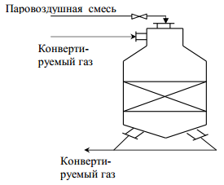
Рис. 13. Шахтный реактор вторичного риформинга паровоздушной конверсии метана

Предусмотреть: регулирование расхода паровоздушной смеси на реактор 5000 ± 30 м³/ч; контролирование температуры конвертируемого газа на входе в реактор (меньше 800 ⁰С); блокировка подачи конвертируемого газа при концентрации метана в конвертируемом газе на выходе больше 5 об. %.

Задание № 16 (рис. 13)
Предусмотреть: регулирование расхода паровоздушной смеси на реактор 2500 ± 30 м³/ч; контролирование концентрации метана конвертируемого газа на выходе (меньше 5 об. %) реактора; блокировку подачи паровоздушной смеси на реактор при температуре конвертируемого газа на входе в реактор выше 800 ⁰С.

Задание № 17 (рис. 13)
Предусмотреть: регулирование расхода паровоздушной смеси на реактор 2000 ± 20 м³/ч; контролирование температуры паровоздушной смеси на входе в реактор (меньше 482 ⁰С); блокировку подачи конвертируемого газа при концентрации метана в конвертируемом газе на входе больше 10 об. %.

Задание № 18 (рис. 13)
Предусмотреть: регулирование расхода паровоздушной смеси на реактор 3000 ± 30 м³/ч.; контролирование концентрации метана конвертируемого газа на выходе (меньше 5 об. %) реактора; блокировку подачи конвертируемого газа на реактор при перепаде давления конвертируемого газа на входе и выходе меньше 0,9 кгс/см².

Задание № 19 (рис. 13)
Предусмотреть: регулирование расхода паровоздушной смеси на реактор 3500 ± 35 м³/ч; контролирование температуры паровоздушной смеси на входе в реактор (меньше 482 ⁰С); контролирование концентрации метана конвертируемого газа на выходе (меньше 5 об. %) реактора; блокировку подачи паровоздушной смеси на реактор при температуре паровоздушной смеси выше 482 ⁰С.

Задание № 20 (рис. 14)
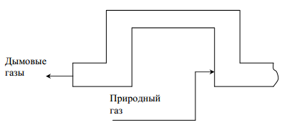
Рис. 14. Печь первичного риформинга
Предусмотреть: регулирование расхода природного газа на печь 40000 ± 30 м³/ч; контролирование и сигнализация температуры дымовых газов на выходе печи 200÷260 ⁰С; контролирование концентрации О₂ в дымовых газах
на выходе печи (меньше 0,6 об. %); блокировку подачи природного газа при отсутствии давления в линии подачи природного газа.

Задание № 21 (рис. 14)
Предусмотреть: регулирование расхода природного газа на печь 20000 ± 20 м³/ч; контролирование температуры дымовых газов на выходе печи (меньше 260 ⁰С); контроль за суммарным количеством природного газа поступающего в печь; блокировку подачи природного газа на печь при концентрации О₂ в дымовых газах выше 0,5 % об.

Задание № 22 (рис. 14)
Предусмотреть: регулирование расхода природного газа на печь 30000 ± 30 м³/ч; контролирование концентрации О₂ в дымовых газах на выходе печи (меньше 0,4 об. %); блокировку подачи природного газа на печь при температуре дымовых газов выше 260 ⁰С.

Задание № 23 (рис. 15)
Предусмотреть: регулирование уровня в ванне 1 500 ± 20 мм за счет подачи исходного раствора; регулирование температуры в ванне – 160 ± 5 ⁰С; контролирование и суммирование расхода теплоносителя подаваемого в змеевик ванны; блокировку подачи исходного раствора при падении давления на линии подачи теплоносителя (ниже 0,2 МПа).
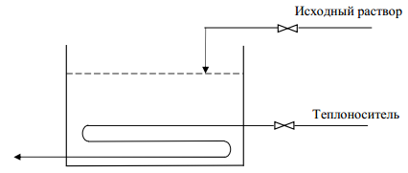
Рис. 15. Технологическая схема ванны никелирования

Задание № 24 (рис. 15)
Предусмотреть: регулирование уровня в ванне 800 ± 20 мм за счет подачи исходного раствора; регулирование температуры в ванне – 160 ± 5 ⁰С; контролирование и сигнализация давления на линии подачи теплоносителя 0,3 - 0,4 МПа; блокировку подачи исходного раствора при температуре выше 165 ⁰С.

Задание № 25 (рис. 15)
Предусмотреть: контролирование и сигнализацию уровня в ванне 1 500 ± 20 мм; регулирование температуры в ванне – 160 ± 5 ⁰С; контролирование расхода теплоносителя в змеевике ванны 2÷3 м³/ч; блокировку подачи исходного раствора и теплоносителя при падении давления в линии подачи теплоносителя (ниже 0,2 МПа).

Задание № 26 (рис. 15)
Предусмотреть: контролирование и сигнализацию уровня в ванне 1500 ± 20 мм; регулирование температуры в ванне – 150 ± 5 ⁰С; контролирование суммарного расхода теплоносителя поступающего в змеевик ванны; блокировку подачи исходного раствора и теплоносителя при падении давления в линии подачи теплоносителя (ниже 0,2 МПа).

СПИСОК ЛИТЕРАТУРЫ
- Проектирование систем автоматизации технологических процессов: Справочное пособие/А.С.Клюев, Б.В.-Глазов, А.Х.Дубровекий, А.А.Клюев; Под ред. А.С.Клюева, 2-е изд., перераб. и доп.-М: Энергоатомиздат, 1990. 464 с.
- Емельянов А.И., Капник О.В. Проектирование систем автоматизации технологических процессов: Справ. пособие по содержанию и оформлению проектов. З-изд. М.: Энергоатомиздат, 1983. 400 с.
- Справочник проектировщика АСУТП /Г.Л. Смиляпскпй, Л.З. Амлинский, В.Я. Баранов и др.; Под ред. Г.Л. Смилянского. М.: Машиностроение, 1983. 527 с.
- Радионов В.Д., Терехов В.А., Яковлев В.Б. Технические средства АСУ ТП: Учеб. пособие для ВУЗов но спец. "Автоматизация и управление техническими системами" / Под ред. В.Б. Яковлева. М: Высш. шк., 1989. 263 с.
- Аристова Н.И., Корнеева А.И. Промышленные программноаппаратные средства на отечественном рынке АСУТП. Науч. тех. лит. издат., 2001г. - 399с.
- Клюев А.С., Таланов В.Д., Демин А.М. Проектирование систем автоматизации / Под. ред. А.С. Клюева. М.: Фирма «Испо-Сервис,» 1998. -123 с.
- Проектирование систем автоматизации химико-технологических процессов: Учеб. пособие/ Н.А. Супрунов; Иван. гос. хим.-технол. ун-т, Иваново, 2002. 92 с.

Лабораторная работа № 8

ВЫБОР ДАТЧИКОВ СЕНСОРНОГО УРОВНЯ АСУ ТП

Цель работы

Цель работы
- Ознакомиться с последовательностью выбора датчиков сенсорного уровня.
- Освоить методику поиска датчиков сенсорного уровня АСУ ТП с использованием различных источников информации.
- Получить практический навык принятия ответственного решения о соответствии прибора требуемым характеристикам и навык оформления кода заказа на средство измерения.

- Теоретические сведения

Эффективность системы автоматического управления всегда зависела от правильного и рационального выбора комплекса технических средств (КТС). Одной из важных задач систем автоматизации является получение и обработка информации в АСУ ТП, а также оперативное выполнение задач управления технологическим процессом на базе полученной информации, поэтому выбор технических средств должен производиться с учетом совместимости технических средств, модульности, надежности, максимальной эффективности и системного подхода [1]. При этом задача выбора элементов измерительного или управляющего комплекта обычно формулируется как задача поиска такого набора устройств, которые обеспечат минимальную стоимость комплекта при выполнении требований к точности и другим показателям (критерий выбора «цена – качество выполняемых функций»).
Сенсорный уровень АСУ ТП состоит из технических средств, расположенных непосредственно на технологическом оборудовании или находящемся рядом с ним. Они включают в себя датчики (первичные преобразователи), исполнительные механизмы и устройства, межсистемные и нормирующие преобразователи, вспомогательное оборудование (конденсационные сосуды, вентили и т. д.).
В данной работе затрагивается только четыре типа датчиков для измерения наиболее распространённых технологических параметров: температуры, давления, расхода и уровня.

2.1. Последовательность выбора датчиков
Независимо от типа параметра исходные данные при выборе датчиков идентичны. Это:
1) диапазон изменения технологической переменной (технологического параметра);
2) требуемая точность измеряемой технологической переменной, которая должна обеспечиваться комплектом технических средств, используемых в информационно-измерительном канале;
3) информация об измеряемой среде, в которой будет находиться датчик (температура, давление, агрессивность и химическая активность);
4) информация о внешней среде (пожароопасная или взрывоопасная среда, наличие магнитных и электрических полей, температура, запыленность, влажность);
5) информация о расстоянии между местом установки датчика и местом расположения средства обработки данных (контроллера или УСО).
Также при выборе датчика нужно учитывать его быстродействие (постоянную времени), надежность и другие показатели. После сбора исходных данных выбор производится в два этапа:
- на первом этапе необходимо выявить все типы датчиков, имеющихся в базе технических средств автоматизации, диапазон измерения которых будет больше диапазона измеряемой технологической переменной (диапазон датчика берется на 20–30 % больше диапазона измеряемой переменной).
- на втором этапе проверяется соответствие эксплуатационных характеристик выбранных датчиков условиям их использования на производстве (соответствие окружающей среды производственного помещения и среды, в которой будет находиться чувствительный элемент датчика). Датчики, условия эксплуатации которых не соответствуют требованиям (условиям, существующим на производстве), в дальнейшей процедуре выбора не участвуют. Из датчиков, которые удовлетворяют всем требованиям (в том числе по надежности, быстродействию и т. д.), выбирается датчик, имеющий минимальную стоимость.

2.2. Рекомендации по выбору датчиков температуры
При выборе датчика температуры необходимо обратить внимание на ряд вопросов.
1. В каком температурном диапазоне Вы желаете измерять температуру, и какие допуски по точности измерений Вас устроят?
2. Возможно ли будет расположить датчик внутри измеряемой среды или объекта? Если «нет», то Ваш выбор – радиационные пирометры.
3. В каких условиях будет работать датчик (нормальных, повышенной влажности, высокой окислительной атмосфере, пожароопасных, сейсмоопасных и т. д.)?
4. Возможно ли будет демонтировать датчик для периодической поверки и какая желательна долговременная стабильность?
5. Какова должна быть взаимозаменяемость датчиков? Допустима ли индивидуальная градуировка?
6. Актуально ли для Вас получение результата в градусах или Вас устроит измерение сигнала (сопротивление, напряжение, ток) с последующим самостоятельным пересчетом в температуру?
Основные типы контактных датчиков температуры:
- термометры сопротивления;
- термопары;
- термисторы;
- полупроводниковые термометры;
- биметаллические термометры;
- жидкостные стеклянные термометры;
- манометрические термометры;
- кварцевые термометры. Существуют также:
- магнитные термометры;
- углеродные термометры;
- стеклоуглеродные термометры и др.
Существуют также:
- магнитные термометры;
- углеродные термометры;
- стеклоуглеродные термометры и др.
Сравнительная характеристика трех основных типов контактных температурных датчиков представлена в таблице 1.

Классы точности (допуска) термометров сопротивления.
В стандарте МЭК 60751 и в ГОСТ Р 8.625-2006 (введен в России с 1 января 2008) были приняты новые значения предельных отклонений ТС от стандартной функции «сопротивление-температура» (таблица 2). В классификацию допусков также были включены пленочные термометры сопротивления.

Таблица 1
Сравнительная характеристика трех основных типов контактных температурных датчиков
Тип  датчика | Термистор | Термометр сопротивления | Термопара
Параметр | Электрическое  сопротивление | Электрическое  сопротивление | Электрическое  напряжение
Преимущества | - Высокая чувствительность «сопротивление-температура».  - Малая инерционность.  - Высокое сопротивление, что устраняет необходимость четырехпроводного включения.  - Малый размер.  - Низкая стоимость.  - Высокая стабильность.  - Хорошая взаимозаменяемость | - Хорошая линейность характеристики  - Высокая стабильность  - Высокая взаимозаменяемость в широком диапазоне температур | - Широкий температурный диапазон  - Простота производства  - Низкая стоимость  - Износоустойчивость  - Не требует дополнительных источников энергии
Недостатки | – Нелинейная характеристика  - Рабочий диапазон температур небольшой, примерно от -60 до +300 °С  - Взаимозаменяемость только в узком диапазоне температур  - Необходим источник тока | - Низкая чувствительность  - Относительно большая инерционность  - Необходимость трех- или четырехпроводной схемы включения  - Чувствительность к ударам и вибрациям  - Необходим источник тока  - Высокая стоимость | - Нелинейная характеристика  - Относительно низкая стабильность  - Низкая чувствительность  - Измерение низких ЭДС может осложниться электромагнитными шумами и наводками  - Необходима компенсация холодных спаев

Таблица 2

Предельные отклонения (допуская погрешность) ТС

Класс допуска | Допуск, °С | Диапазон измерений, °С
Класс допуска | Допуск, °С | Платиновый ТС, ЧЭ |  | Мед-ный ТС, ЧЭ | Нике-левый ТС, ЧЭ
Класс допуска | Допуск, °С | Прово-лочный | Пле-ночный | Мед-ный ТС, ЧЭ | Нике-левый ТС, ЧЭ
1 | 2 | 3 | 4 | 5 | 6
АА W 0.1  F 0.1 | ± (0,1+0,0017 | t |) | От -50  до +250 | От -50  до +250 | - | -
А  W 0.15  F 0.15 | ± (0,15+0,002 | t |) | От -100  до +450 | От -50  до +450 | От -50  до +120 | -
В  W 0.3  F 0.3 | ± (0,3+0,005 | t |) | От -196  до +660 | От -50  до +600 | От -50  до +200 | -
С  W 0.6  F 0.6 | ± (0,6+0,01 | t |) | От -196  до +660 | От -50  до +600 | От -180  до +200 | От -60  до +180

Типы термопар и рекомендации по их выбору Тип J (железо-константановая):
- не рекомендуется использовать при температуре ниже 0 °С,
т. к. конденсация влаги приводит к образованию ржавчины;
- тип больше подходит для разряженной атмосферы;
- максимальная температура применения – 500 °С, т. к. выше этой температуры происходит быстрое окисление выводов; также выводы быстро разрушаются в атмосфере серы;
- показания датчика повышаются при термическом старении.
- сравнительно невысокая стоимость.

Тип Е (хромель-константановая):
- высокая чувствительность, что является преимуществом;
- термоэлектрическая однородность материала электродов;
- рекомендуется при использовании для низких температур.

Тип Т (медь-константановая):
- может использоваться ниже 0 °С;
- может использоваться в атмосфере как с недостатком кислорода, так и с его небольшим избытком;
- рекомендуется использование при температурах ниже 400 °С;
- не чувствительна к повышенной влажности.

Тип К (хромель-алюмелевая) – ТХА:
- используются в широком диапазоне температур, от – 100°С до +1000 °С (предел, зависит от диаметра термоэлектрода);
- недостаток при использовании диапазоне от 200 до 500 °С, так как возникает эффект гистерезиса, когда показания при нагреве и охлаждении могут различаться (разница до 5 °С);
- показания датчика снижаются при термическом старении;
- лучше не использовать в разряженной атмосфере, т. к. хром выделяется из Ni-Cr вывода из-за миграции, и термопара показывает заниженную температуру;
- выводы термопары быстро разрушаются в атмосфере серы.

Тип L (хромель-капелевая) – ТХК:
- характеристики этой термопары аналогичны термопаре типа K.

Тип N (нихросил-нисиловая):
- это новый тип термопары, реализованный на основе термопары типа К, которая легко загрязняется примесями при повышенной температуре; при сплавлении электродов с кремнием они загрязняются заранее, и риск дальнейшего загрязнения во время работы снижается;
- рабочая температура до 1200 °С (зависит от диаметра);
- рекомендуется использовать при температурах от 200 до 500 °С, где наблюдается высокая стабильность и меньший гистерезис, чем для термопары типа К;
- это самая точная термопара из неблагородных металлов.

Тип S (платнородий-платиновая) – ТПП:
- максимальная рабочая температура, которая рекомендуется, – 1350 °С; возможно кратковременное применение при 1600 °С;
- загрязняется при температурах выше 900 °С углеродом, водородом, металлическими примесями из железа и меди, поэтому такие термопары нельзя армировать стальной или медной трубками, или нужно изолировать электроды от трубки газонепроницаемой керамикой;
- может применяться в окислительной атмосфере;
- при температуре выше 1000 °С термопара может загрязняться кремнием, который присутствует в некоторых видах защитных керамических материалов; важно использовать керамические трубки, состоящие из высокочистого оксида алюминия;
- не рекомендуется применять ниже 400 °С, т. к. ТЭДС в этой области мала и крайне нелинейна.

Тип R (платнородий-платиновая) – ТПП:
- характеристики этой термопары аналогичны термопаре ти-
па S.

Тип В (платинородий-платинородиевая) – ТПР:
- максимальная температура, рекомендуемая для использования – 1500 °С (предел зависит от диаметра термоэлектрода), но возможно кратковременное применение до 1750 °С;
- при температурах выше 900 °С загрязняется водородом, кремнием, парами меди и железа, но меньше, чем термопары S и R;
- при температуре выше 1000 °С загрязняется кремнием, который присутствует в некоторых видах защитных керамических материалов;
- может использоваться в окислительной среде;
- не рекомендуется применение при температуре ниже 600 °С, где ТЭДС очень мала и не линейна.

Общие советы по выбору термопар из неблагородных металлов:
- ниже нуля – тип Е, Т;
- комнатные температуры – тип К, Е, Т;
- до 300 °С – тип К;
- от 300 до 600°С – тип N;
- выше 600 °С – тип К или N.
Классы допуска термоэлектрических преобразователей (термопар) по ГОСТ Р 8.585 представлены в таблице 3.

Таблица 3

Предельные отклонения (допуская погрешность) термопар
Тип преобразо-вателя | НСХ | Класс допуска | Рабочий диапазон температур,  °С | Пределы допустимых отклонений от НСХ, ±°С
ТХА | K | 1 | от -40 до 375 | 1,5
ТХА | K | 1 | св. 375 до 1100 | 0,004 | t |
ТХА | K | 2 | от -40 до 333 | 2,5
ТХА | K | 2 | св. 333 до 1100 | 0,0075 | t |
ТХК | L | 3 | от -40 до 360 | 2,5
ТХК | L | 3 | св. 360 до 600 | 0,7 + 0,005 | t |
ТПП | R, S | 1 | От 0 до 1100 | 1,5
ТПП | R, S | 1 | св. 1100 до 1300 | 1 + 0,0017(| t | -  1100)
ТПП | R, S | 2 | от 0 до 600 | 1,5
ТПП | R, S | 2 | св. 600 до 1300 | 0,0025 | t |
ТПР | B | 2 | cв. 600 до 1600 | 0,0025 | t |
ТПР | B | 3 | от 600 до 800 | 4,0
ТПР | B | 3 | св. 800 до 1600 | 0,005 | t |

Краткие сведения по термисторам
Термисторы – это, по сути, термометры сопротивления, изготовленные из смешанных оксидов различных переходных металлов. Выделяется два типа термисторов:
- NTC – с отрицательным температурным коэффициентом сопротивления;
- PTC – с положительным температурным коэффициентом сопротивления.
Наиболее распространенный тип – NTC, а РТС термисторы используются в очень узких диапазонах температур, всего несколько градусов, в основном в системах сигнализации.
Большим преимуществом термисторов является разнообразие форм и миниатюрность. Основные конструктивные типы: бусинковые (0,1–1 мм), дисковые (2,5–18 мм), цилиндрические (3–40 мм), пленочное покрытие (толщина 0,2–1 мм). Выпускаются бусинковые термисторы диаметром до 0,07 мм с выводами толщиной 0,01 мм. Такие миниатюрные датчики позволяют измерять температуру внутри кровеносных сосудов или растительных клеток.
В основном выпускаются керамические полупроводники термисторов, изготовленные из гранулированных оксидов и нитридов металлов с последующим спеканием на воздухе при 1100–1300 °С и формированием сложной многофазной структуры.

Номинальное сопротивление термисторов значительно выше, чем у металлических термометров сопротивления, оно обычно составляет 1, 2, 5, 10, 15 и 30 кОм. Поэтому для них может применяться двухпроводная схема включения.
Исследования показывают, что бусинковые термисторы могут проявлять очень высокую стабильность (дрейф до 3 мК за 100 дней при 60 °С). Дисковые термисторы менее стабильны (дрейф до 50 мК за 100 дней при 60 °С).
Термисторы представляют особый интерес для измерения низких температур благодаря своей относительной нечувствительности к магнитным полям. Некоторые типы термисторов могут применяться до температуры минус 100 °С.
Наилучшая стабильность термисторов наблюдается в диапазоне от 0 до 100 °С. Также важными преимуществами являются малый размер, вибропрочность, малая инерционность и невысокая цена.

2.3. Рекомендации по выбору датчиков давления

Классификация датчиков давления
Давление – величина, характеризующая интенсивность сил, действующих на поверхность тела по направлению, перпендикулярному к этой поверхности. При измерении давления принято различать абсолютное, избыточное, атмосферное давление и вакуум. Основной единицей измерения давления является паскаль (килопаскаль – КПа, мегапаскаль – МПа), внесистемные единицы: 1кгс/см²=98 КПа, 1 мм вод. ст.=9,8 Па; 1 мм рт. ст.=133.33Па, 1 бар=100 КПа.
Следует иметь в виду, что все датчики давления измеряют разность двух давлений, воздействующих на чувствительный элемент датчика. Одно из этих давлений – измеряемое, второе – опорное, то есть давление, относительно которого происходит отсчет измеряемого. В зависимости от того, какое давление является опорным, различают следующие датчики давления:
- датчики абсолютного давления (РА);
- датчики избыточного давления (РИ);
- датчики давления-разрежения (РИВ);
- датчики гидростатического давления (РГ);
- датчики перепада давления (РДД).
Приборы для измерения давления могут классифицироваться по следующим характеристикам:
- по принципу действия;
- по виду измеряемого давления;
- по классу точности;
- по назначению.
По виду измеряемого давления приборы подразделяются на следующие:
- вакуумметры;
- манометры;
- дифманометры;
- напоромеры;
- мановакуумметры;
- тягомеры;
- тягонапоромеры;
- микроманометры;
- барометры.
По принципу действия основную группу преобразователей для измерения давлений можно подразделить на следующие:
- жидкостные;
- деформационные (пружинные);
- грузопоршневые;
- электрические и др.

Регламентируемые верхние пределы измерений или диапазоны измерений для преобразователей
ГОСТ 22520 регламентирует верхние пределы измерений или диапазоны измерений для преобразователей.
Разрежения: 0,06; 0,063; 0,10; 0,16; 0,25; 0,40; 0,60; 0,63; 1,0; 1,6;
2,5; 4,0; 6,0; 6,3; 10; 16; 25; 40; 60; 63; 100 кПа.
Избыточного давления: 0,06; 0,063; 0,10; 0,16; 0,25; 0,40; 0,60;
0,63; 1,0; 1,6; 2,5; 4,0; 6,0; 6,3; 10; 16; 25; 40; 60; 63; 100; 160; 250; 400;
600; 630 кПа,
1,0; 1,6; 2,5; 4,0; 6,0; 6,3; 10; 16; 25; 40; 60; 63; 100; 160; 250; 400;
600; 630; 1000 МПа.
Абсолютного давления: 1,0; 1,6; 2,5; 4,0; 6,0; 6,3; 10; 16; 25; 40;
60; 63; 100; 160; 250; 400; 600; 630 кПа,
1,0; 1,6; 2,5; 4,0; 6,0; 6,3; 10; 16 МПа.
ГОСТ 22520 регламентирует верхние пределы измерений преобразователей избыточного давления-разрежения.
С одинаковыми по абсолютному значению пределами:
0,05; 0,08; 0,125; 0,2; 0,3; 0,315; 0,5; 0,8; 1,25; 2,0; 3,0; 3,15; 5,0;
8,0; 12,5; 20,0; 30,0; 31,5; 50,0 кПа.
С различающимися по абсолютному значению верхними пределами: 60; 150; 300; 500; 530; 900 кПа; 1,5; 2,4 МПа, верхний предел измерения разрежения должен при этом соответствовать 100 кПа.

2.4. Рекомендации по выбору датчиков расхода и количества жидкостей, газа, пара
Расход вещества – это масса или объем вещества, проходящие через поперечное сечение трубопровода в единицу времени. Объемный расход (F_{v}) измеряется в (м³/сек), а массовый (F_{m}) – (кг/сек). Они связаны между собой зависимостью, аналогичной зависимости между массой и объемом F_{m}=F_{v}*ρ; где ρ – плотность вещества. Объемный расход связан со средней скоростью потока вещества (V) следующей зависимостью: F_{v}=V*S, где S – площадь поперечного сечения трубопровода.
Количество – это масса или объем вещества, проходящие через поперечное сечение трубопровода за определенный промежуток времени. Определяется в (м³) или (кг). Если количество вещества (в первую очередь газа, пара) определяется в единицах объема, то полученные результаты измерения необходимо корректировать с учетом его температуры, давления, плотности, вязкости. Это относится и к объемному измерению расхода вещества.
Прежде всего, следует различать приборы для измерения расхода и приборы для измерения количества, или расходомеры и счетчики. Рассматривая приборы, служащие для измерения расхода и количества веществ, представляется возможным классифицировать их по различным признакам. На рисунке 1 приведена классификация по принципу действия.
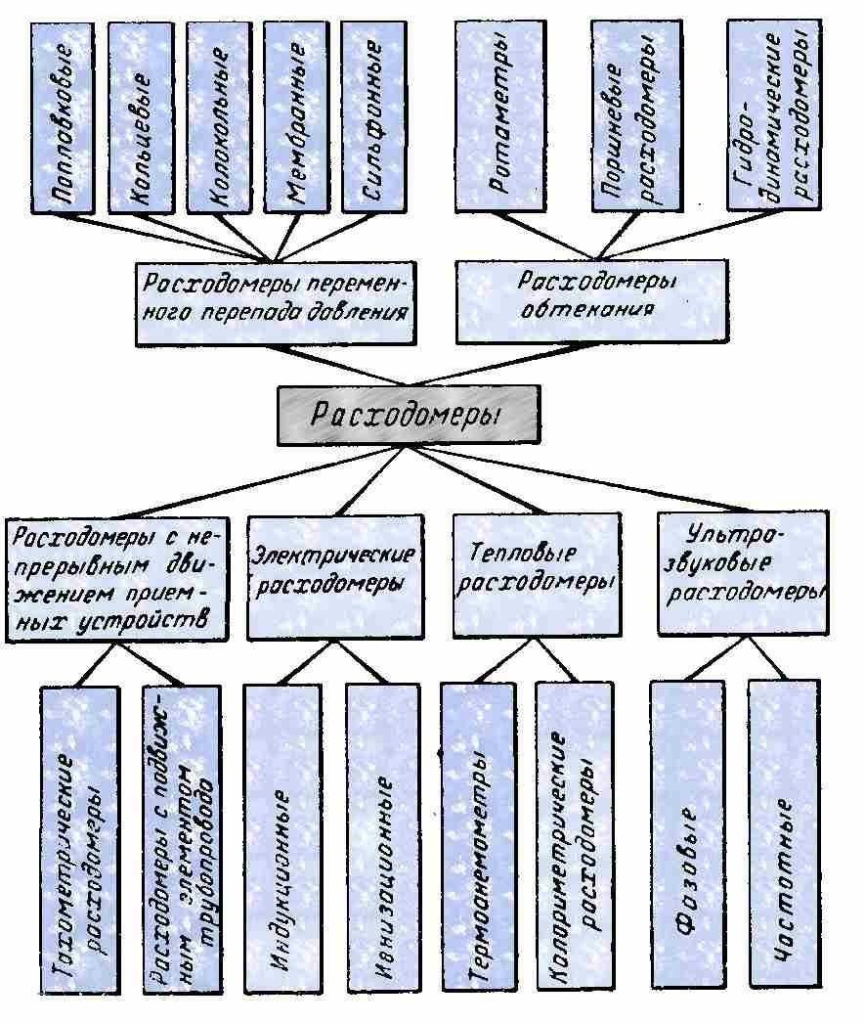
Рис 1. Классификация средств измерения расхода жидкостей, газа и пара

По способам измерения расходомеры можно разделить на:
- расходомеры переменного перепада давления – приборы, принцип действия которых основан на измерении перепада давления на установленном внутри трубопровода сужающем устройстве; этот перепад давления служит мерой расхода протекающего по трубопроводу вещества;
- расходомеры обтекания – приборы, принцип действия которых основан на восприятии динамического напора протекающего по трубопроводу вещества чувствительным элементом прибора (поплавком, поршнем, гидродинамической трубкой и т. п.), помещенным в поток; в результате этот чувствительный элемент перемещается, и величина перемещения служит мерой расхода;
- расходомеры с непрерывным движением приемных устройств – приборы, чувствительный элемент которых под действием динамических усилий потока совершает вращательное или колебательное движения; скорость движения чувствительного элемента служит мерой расхода (вихревые);
- электрические расходомеры – приборы, принцип действия которых основан на измерении изменяющихся в зависимости от расхода электрических параметров системы: измеряемое вещество – чувствительный элемент прибора, величина какого-либо выбранного для измерения электрического параметра служит мерой расхода;
- тепловые расходомеры – приборы, принцип действия которых основан на измерении, служащего мерой расхода количеств: тепла, отданного каким-либо нагретым элементом потоку вещества;
- ультразвуковые расходомеры – приборы, принцип действия которых основан на измерении параметров ультразвуковых колебаний, распространяющихся в потоке измеряемого вещества.
Сравнительные характеристики и рекомендации для первых трёх типов расходомеров, наиболее используемых при автоматизации, представлены в таблице 4.

Таблица 4

Рекомендации по выбору наиболее распространенных датчиков расхода

 |  | Измерение по перепаду давления | Электромагнитные расходомеры | Вихревые расходомеры
Фаза среды | Жидкость | Да | Да | Да
Фаза среды | Пар | Да | Нет | Да
Фаза среды | Газ | Да | Нет | Да
Условный диаметр*, мм |  | 0,5…2600 | 2,5…400… | 15…400
Макс. ско-  рость потока | Жидкость | Определяется типом устройства | 10 м/с | 10 м/с
Макс. ско-  рость потока | Пар, газ | Определяется типом устройства | – | 80 м/с
Температура раб. среды | мин., ⁰С | Определяется длиной и температурным режимом импульсных трубок | -10 | -200
Минимальная  проводимость среды |  | Не имеет значения | 5 мкСм/см | Не имеет значения
Особые среды | Коррози-онно-  активные | Затруднительно | Да | Возможно
Особые среды | Вязкие | Возможно | Да | Нет
Особые среды | Пасты,  взвеси | Не рекомендуется | Да | Нет
Особые среды | Абразив-  ные | Нет | Да | Нет
Особые среды | Липкие | Нет | Да | Нет
Особые условия потока | Пульсация | Затруднительно | Да | Возможно
Особые условия потока | Двуна-правленный | Возможно | Да | Нет
Макс. точ-  ность измерений | Жидкость | точность измерения перепада давления  ±0,075 % от шкалы | ±0,5 % от тек. значения | ±0,75 % от  тек. значения

2.5. Рекомендации по выбору датчиков и преобразователей уровня жидкостей и сыпучих материалов
Датчики уровня жидкости предназначены для контроля уровня жидкостей в различных резервуарах. В датчиках уровня жидкостей используются различные методы измерения, которые являются основой при их классификации (рис. 2).
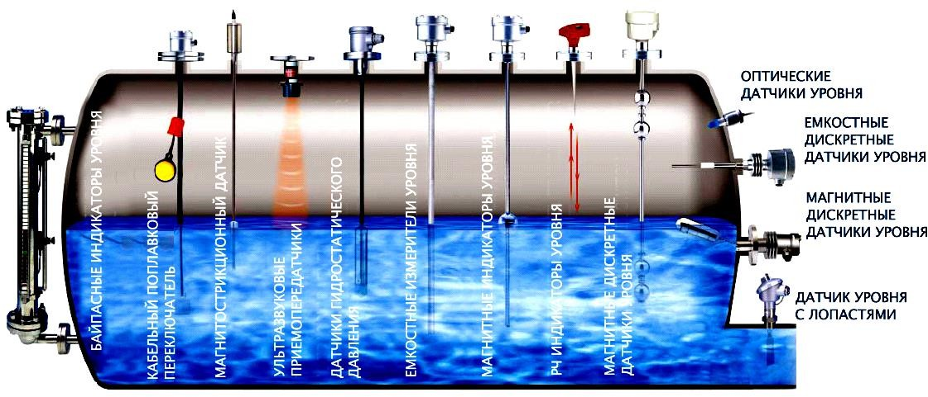
Рис. 2. Типы датчиков уровня жидкостей

Механические уровнемеры – в которых измерение уровня производится одним из двух способов:
- поплавковые уровнемеры – по положению предмета на поверхности жидкости относительно двух точек измерений;
- буйковые уровнемеры – по измерению силы, действующей на буёк, погруженный в жидкость.
Гидростатические датчики уровня измеряют давление столба жидкости, с последующим пересчётом его в значение уровня. По сути, являются дифференциальными датчиками давления, в которых измеряется давление среды и сравнивается с атмосферным. При емкости под давлением сравнение идёт не с атмосферным давлением, а с областью избыточного давления непосредственно в ёмкости. Применяются гидростатические датчики уровня для однородных жидкостей в резервуарах без существенного движения жидкости и могут использоваться для вязких жидкостей и суспензий, но в случаях, когда плотность жидкости не меняется в процессе измерения. Конструктивно эти датчики бывают двух типов: мембранные и погружные. Имеют высокую точность при простоте конструкции, и, следовательно, при невысокой стоимости.
Электрические уровнемеры. В них измеряемые значения уровня жидкости преобразуются в соответствующие электрические сигналы. Наиболее распространены емкостные уровнемеры и омические (кондуктометрические) сигнализаторы уровня.
Ультразвуковые уровнемеры – один из самых распространённых бесконтактных уровнемеров. Это акустический уровнемер, позволяющий измерять уровень в труднодоступных местах. Они зондируют рабочую зону волнами ультразвука с частотой свыше 20 кГц. Скорость распространения ультразвука зависит от температуры, поэтому требуется термокомпенсация с помощью датчика температуры. Рабочий диапазон до 25 м. Погрешности измерения 1 %. За счёт отсутствия контакта со средой используются для агрессивных сред, за исключением сильнопарящих и сильнопенящихся жидкостей, а также для мелкодисперсных и пористых сыпучих продуктов.
Радарные уровнемеры – это самые высокотехнологичные средства измерения уровня. Так же, как и ультразвуковые, они не имеют контакта с контролируемой средой и могут применяться для агрессивных, неоднородных, вязких жидкостей и для сыпучих материалов. Для зондирования рабочей зоны используется электромагнитное излучение сверхвысокочастотного диапазона. От ультразвуковых уровнемеров их отличает меньшая чувствительность к температуре и давлению и устойчивость к запыленности, пенообразованию и испарению. Радарные уровнемеры очень точны и позволяют производить измерения уровня сред с низкой диэлектрической проницаемостью и слабой отражательной способностью.
Измерение уровня сыпучих материалов. Характерное отличие сыпучих материалов от жидкостей – это непропорциональность давления, оказываемого на дно и стенки в зависимости от уровня контролируемого вещества. Поэтому почти все контактные методы не допустимы, и приходится использовать ряд особенностей. Самые дешевые, а, следовательно, и распространённые уровнемеры сыпучих материалов, соприкасающиеся со средой – лотовые уровнемеры. В них зонд, называемый лотом, и груз подвешены на блоке храпового колеса. Зонд через определённые интервалы времени приподнимается с помощью управляемого генератором импульсов мембранного привода и опускается на поверхность сыпучего материала под действием силы тяжести. Если уровень не изменяется, зонд поднимается и опускается на одно расстояние. При понижении уровня материала зонд опускается на большее расстояние, чем поднимается.

3. Порядок выполнения работы
В процессе выполнения работы необходимо выполнить 4 задания. При этом вариант для каждого задания один и тот же и выдаётся преподавателем.
Все 4 задания выполняются по очереди. При этом последовательность выполнения каждого из них идентична:
1. Записать в отчёт исходные данные соответствующие своему варианту в виде таблицы 5:
Таблица 5

Исходные данные для выбора датчиков температуры (давления, расхода, уровня)
№  вар. | Диапазон изменения температуры среды, ⁰С | Требуемая точность измерения,  0С | Среда, где необходимо установить датчик | Характеристика внешней среды | Требуемая надежность (время наработки на отказ и т. д.)
… | …. - … | … | …. | …. | ….
2. Изучив рекомендации, представленные в разделе 2.2 (2.3, 2.4 или 2.5) и сопоставив их с исходными данными, выбрать подходящие методы измерения и типы чувствительных элементов. Запишите эти методы в отчёт.
3. Используя банк приборов кафедры, печатные каталоги и поисковую систему Internet, выберите не менее 5 датчиков, удовлетворяющих исходным данным. Параметры каждого датчика запишите в отдельные строчки указанной ниже таблицы:
Таблица 6

Выбранные датчики температуры (давления, расхода, уровня)

№ | Наименование датчика, его тип и модель | Пределы измерения | Допустимая погрешность (класс точности) | Расчи-танная абсолютная по  грешность | Допустимые условия эксплуатации | Выходной сигнал | Примечание (доп. показатели)

4. Из получившегося списка выбрать два прибора, для которых было найдено боле подробное описание (желательно файл технической документации). Выбранные приборы должны быть различных производителей и при возможности иметь различные виды выходных сигналов. Отметить эти два прибора в таблице.
5. Для обоих выбранных приборов, опираясь на документацию (или страницы сайтов), необходимо вставить в отчёт несколько фрагментов, подтверждающие:
а) полное название средства измерения с указанием используемого метода измерения;
б) все требуемые характеристики прибора.
Сделать это нужно с помощью скринов (захвата области экрана), с последующей вставкой в документ и выделением важных частей красной рамкой, как это показано на рисунке 3.
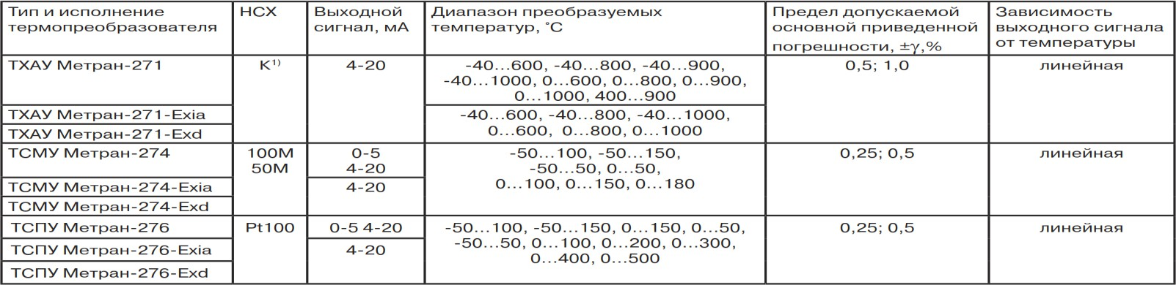
Рис. 3. Пример фрагмента документации, подтверждающий требуемые характеристики выбранного прибора

6. Опираясь на исходные параметры точности и диапазона измерения произвести расчёт абсолютной погрешности каждого из 2-х приборов. Записать все расчёты в отчёт, а полученный результат в таблицу 2.
7. Проверить, соответствует ли рассчитанное значение погрешности и другие характеристики требуемым исходным данным. Если ни один из двух выбранных приборов не подходит, то необходимо повторить пункты 5 и 6 для другого, более точного прибора, пока не будет найден прибор, удовлетворяющий всем требованиям.
8. Для одного из выбранных приборов, у которого имеется подробная техническая документация, необходимо в виде скринов вставить в отчёт правила оформления кода заказа. И, опираясь на эти правила, составить полный код заказа, который также необходимо вставить в отчёт.
9. Записать вывод, указав, подходит ли выбранный датчик всем требованиям. Если же по каким-то причинам выбор произведён не до конца, то указать, какие характеристики не удовлетворяют требованию, почему, и как их возможно учесть.

4. Перечень заданий
Задание № 1. Выбрать датчики температуры, используя исходные данные, представленные в таблице 7 и рекомендации раздела 2.2, базу технических средств, каталоги и сеть Internet.

Таблица 7

Исходные данные для выбора датчиков температуры
№ вар | Диапазон изменения температуры среды,  0С | Требуемая  точность,  0С | Среда, где необходимо установить датчик | Характеристика внешней  среды | Требуемая надежность (время нар. на отказ)
1 | 20 – 80 | 0,5 | молоко | нейтральная | 2 года
2 | 5 – 120 | 1 | молоко | нейтральная | 2 года
3 | -20 – (+10) | 1 | рассол | нейтральная | 3 года
4 | 400 – 500 | 1,5 | перегретый пар | взрывоопасная | 3 года
5 | 100 – 200 | 1 | пар водяной | взрывоопасная | 3 года
6 | 2 – 90 | 1 | вода | нейтральная | 2 года
7 | 250 – 350 | 1,5 | бензол | пожароопасная | 3 года
8 | 150 – 320 | 1,5 | масло технич. | взрывоопасная | 3 года
9 | 40 – 120 | 1 | циклогексан | взрывоопасная | 3 года
10 | 300 – 500 | 1,5 | топочный газ | взрывоопасная | 3 года
11 | 120 – 200 | 1,5 | воздух | нейтральная | 2 года
12 | 10 – 90 | 1 | cусло | нейтральная | 2 года
13 | 160 – 280 | 1,5 | газ природный | взрывоопасная | 3 года
14 | 220 – 280 | 1,5 | аммиак | взрывоопасная | 2 года
15 | 550 – 700 | 2 | коксовый газ | взрывоопасная | 3 года
16 | -10 – +50 | 1 | рассол | нейтральная | 2 года
17 | 2 – 30 | 1 | молоко | нейтральная | 2 года
18 | 200 – 550 | 1,5 | топочный газ | взрывоопасная | 2 года
19 | -50 – (+50) | 1,0 | воздух | нейтральная | 3 года
20 | 150 – 250 | 1,5 | масло технич. | пожароопасная | 2 года
21 | 15 – 70 | 0,5 | вода | нейтральная | 3 года
22 | 20 – 50 | 0,5 | бензин | пожароопасная | 3 года
23 | 200 – 300 | 1,5 | перегретый пар | нейтральная | 2 года
24 | 20 – 70 | 1 | нефть | пожароопасная | 2 года
25 | 3 – 40 | 0,5 | кефир | нейтральная | 2 года
26 | 90 – 120 | 1 | пар | нейтральная | 3 года
27 | 10 – 20 | 0,5 | cок яблочный | нейтральная | 2 года
28 | 50 – 70 | 0,25 | пиво | нейтральная | 2 года
29 | -10 – (+5) | 0,25 | рассол | нейтральная | 3 года
30 | -80 – (-10) | 0,5 | воздух | нейтральная | 3 года

Задание № 2. Выбрать датчики давления, используя исходные данные, представленные в таблице 8 рекомендации раздела 2.3, базу технических средств, каталоги и сеть Internet.
Таблица 8

Исходные данные для выбора датчиков давления
№ вар | Диапазон изменения температуры среды,  КПА | Требуемая  точ-  ность, КПА | Среда, где необходимо установить датчик | Характеристика внешней  среды | Требуемая надежность (время нар. на отказ)
1 | 200 – 290 | 3 | cусло | нейтральная | 2 года
2 | 200 – 390 | 3 | бензин | пожароопасная | 2 года
3 | -20 – +40  (избыточного) | 2 | топочный газ | нейтральная | 2 года
4 | 550 – 700 | 4 | коксовый газ | взрывоопасная | 3 года
5 | -10 – +20  (избыточного) | 1 | воздух | нейтральная | 2 года
6 | 100 – 200 | 2 | cок яблочный | нейтральная | 2 года
7 | 150 – 170 | 2 | пиво | нейтральная | 2 года
8 | 300 – 350 | 4 | рассол | нейтральная | 3 года
9 | 1200 – 1700 | 6 | перегретый пар | взрывоопасная | 3 года
10 | -60 – (-10)  (избыточного) | 2 | воздух | взрывоопасная | 3 года
11 | 1000 – 2000 | 6 | пар водяной | взрывоопасная | 3 года
22 | 900 – 1200 | 5 | пар | нейтральная | 3 года
13 | 300 – 500 | 4 | масло технич. | пожароопасная | 2 года
14 | 150 – 320 | 3 | масло технич. | взрывоопасная | 3 года
15 | 540 – 720 | 5 | циклогексан | взрывоопасная | 3 года
16 | 300 – 500 | 3 | топочный газ | взрывоопасная | 3 года
17 | 120 – 180 | 2 | молоко | нейтральная | 2 года
18 | 120 – 200 | 2 | воздух | нейтральная | 2 года
19 | 200 – 400 | 3 | рассол | нейтральная | 3 года
20 | 360 – 480 | 5 | газ природный | взрывоопасная | 3 года
21 | 220 – 280 | 3 | аммиак | взрывоопасная | 2 года
22 | 150 – 320 | 3 | молоко | нейтральная | 2 года
23 | 210 – 250 | 3 | рассол | нейтральная | 2 года
24 | 250 – 350 | 4 | бензол | пожароопасная | 3 года
25 | 150 – 400 | 3 | вода | нейтральная | 3 года
26 | 200 – 390 | 2 | вода | нейтральная | 2 года
27 | 600 – 800 | 6 | перегретый пар | нейтральная | 2 года
28 | 160 – 310 | 3 | нефть | пожароопасная | 2 года
29 | 150 – 240 | 3 | кефир | нейтральная | 3 года
30 | 220 – 300 | 3 | молоко | нейтральная | 2 года

Задание № 3. Выбрать датчики расхода жидкостей и газов, используя исходные данные, представленные в таблице 9, рекомендации раздела 2.4, базу технических средств, каталоги и сеть Internet.
Таблица 9

Исходные данные для выбора датчиков расхода жидкостей и газов
№ вар | Диапазон изменения объемного расхода,  м³/час | Требуемая  точность,  м³/час | Среда, расход которой необходимо измерить | Характеристика внешней  среды | Требуемая надежность (время наработки на отказ)
1 | 10 – 100 | 0,8 | воздух | взрывоопасная | 3 года
2 | 21 – 25 | 0,5 | рассол | нейтральная | 2 года
3 | 100 – 200 | 4 | масло технич. | пожароопасная | 2 года
4 | 100 – 200 | 2 | cок яблочный | нейтральная | 2 года
5 | 450 – 600 | 4 | нефть | пожароопасная | 2 года
6 | 200 – 550 | 4 | топочный газ | нейтральная | 2 года
7 | 150 – 170 | 2 | пиво | нейтральная | 2 года
8 | 2 – 9 | 0,2 | бензин | пожароопасная | 2 года
9 | 600 – 800 | 3 | перегретый пар | нейтральная | 2 года
10 | 220 – 280 | 2,5 | аммиак | взрывоопасная | 2 года
11 | 500 – 800 | 5 | пар водяной | взрывоопасная | 3 года
12 | 120 – 200 | 2 | воздух | нейтральная | 2 года
13 | 20 – 40 | 0,5 | рассол | нейтральная | 3 года
14 | 12 – 18 | 0,3 | молоко | нейтральная | 2 года
15 | 260 – 380 | 3 | газ природный | взрывоопасная | 3 года
16 | 450 – 500 | 4 | коксовый газ | взрывоопасная | 3 года
17 | -10 – +20  (избыточного) | 1 | воздух | нейтральная | 2 года
18 | 2 – 3 | 0,05 | молоко | нейтральная | 2 года
19 | 200 – 390 | 4 | вода | нейтральная | 2 года
20 | 300 – 500 | 3 | топочный газ | взрывоопасная | 3 года
21 | 1,5 – 3,2 | 0,05 | молоко | нейтральная | 2 года
22 | 20 – 29 | 0,6 | cусло | нейтральная | 2 года
23 | 1000 – 1300 | 6 | перегретый пар | взрывоопасная | 3 года
24 | 50 – 120 | 1,5 | вода | нейтральная | 3 года
25 | 30 – 90 | 1 | масло технич. | взрывоопасная | 3 года
26 | 540 – 720 | 5 | циклогексан | взрывоопасная | 3 года
27 | 5 – 8 | 0,1 | кефир | нейтральная | 3 года
28 | 30 – 50 | 1 | пар | нейтральная | 3 года
29 | 50 – 70 | 0,5 | бензол | пожароопасная | 3 года
30 | 300 – 350 | 4 | рассол | нейтральная | 3 года

Задание № 4. Выбрать уровнемеры, используя исходные данные, представленные в таблице 10, рекомендации раздела 2.5, базу технических средств, каталоги и сеть Internet.
Таблица 10

Исходные данные для выбора уровнемеров и сигнализаторов уровня
№ вар | Диапазон изменения уровня жидкости,  мм | Требуемая точ-точность,  мм | Среда, уровень которой необходимо измерить | Характеристика внешней  среды | Требуемая надежность (время наработки на от-  каз)
1 | 50 – 550 | 7 | бензол | пожароопасная | 3 года
2 | 200 – 500 | 8 | мука | взрывоопасная | 3 года
3 | 0 – 400 | 5 | вода | нейтральная | 2 года
4 | 200 – 400 | 10 | рассол | нейтральная | 3 года
5 | 450 – 600 | 4 | нефть | пожароопасная | 2 года
6 | 1000 – 2000 | 15 | селитра | взрывоопасная | 3 года
7 | 0 – 3000 | 20 | молоко | нейтральная | 2 года
8 | 3000 – 5000 | 30 | бензин | пожароопасная | 2 года
9 | 0 – 1500 | 20 | молоко | нейтральная | 2 года
10 | 100 – 700 | 15 | масло технич. | взрывоопасная | 3 года
11 | 500 – 700 | 15 | циклогексан | взрывоопасная | 3 года
12 | 0 – 1000 | 15 | молоко | нейтральная | 2 года
13 | 200 – 2000 | 20 | кефир | нейтральная | 3 года
14 | 300 – 700 | 5 | кисель | нейтральная | 2 года
15 | 30 – 4000 | 20 | пшеница | взрывоопасная | 3 года
16 | 20 – 200 | 10 | аммиак | взрывоопасная | 2 года
17 | 200 – 700 | 5 | сахар песок | нейтральная | 3 года
18 | 20 – 800 | 20 | рассол | нейтральная | 2 года
19 | 200 – 400 | 5 | cусло | нейтральная | 2 года
20 | 1200 – 1700 | 20 | песок | нейтральная | 3 года
21 | 600 – 800 | 7 | мука | взрывоопасная | 2 года
22 | 100 – 200 | 5 | масло технич. | пожароопасная | 2 года
23 | 150 – 520 | 5 | вода | нейтральная | 3 года
24 | 20 – 2000 | 10 | кефир | нейтральная | 2 года
25 | 0 – 3000 | 15 | воздух | взрывоопасная | 3 года
26 | 500 – 2000 | 8 | cусло | нейтральная | 2 года
27 | 300 – 600 | 3 | cок яблочный | нейтральная | 2 года
28 | 100 – 1000 | 5 | кефир | нейтральная | 3 года
29 | 1000 – 3000 | 10 | нефть | пожароопасная | 2 года
30 | 1300 – 2000 | 10 | кисель | нейтральная | 2 года

5. Содержание отчета
- Название и цель работы.
- Номер варианта.
- Результаты выполнения i-го задания (i – номер задания).
  - Таблица с исходными данными по выданному варианту.
  - Перечень методов измерения, допустимых в соответствии с исходными данными.
  - Таблица с перечнем выбранных датчиков и указанием всех их параметров (не менее 5 датчиков) и с выделением двух с полной документацией.
  - Скрин с указанием названия и метода измерения первого отмеченного датчика.
  - Скрины всех нужных характеристик первого отмеченного датчика с выделением рамками (или подчёркиванием) выбранных характеристик.
  - Расчёт абсолютной погрешности первого отмеченного датчика.
  - Скрин с указанием названия и метода измерения первого отмеченного датчика.
  - Скрины всех нужных характеристик первого отмеченного датчика с выделением рамками (или подчёркиванием) выбранных характеристик.
  - Расчёт абсолютной погрешности первого отмеченного датчика.
  - Скрины примера оформления кода заказа одного из выбранных датчиков.
  - Полный код заказа одного из выбранных датчиков.
  - Вывод о результате выбора датчика.
- Повторить все пункты раздела 3 для всех 4-х заданий.

6. Контрольные вопросы
Контрольные вопросы по заданию № 1

  - Перечислите исходные данные, необходимые для выбора датчиков температуры.
  - Назовите основные типы контактных датчиков температуры.
  - Назовите основные критерии выбора датчиков.
  - Озвучьте рекомендуемую последовательность выбора датчика температуры.
  - Что такое стабильность и чувствительность датчиков температуры?
  - Перечислите основные типы контактных датчиков температуры.
  - Каковы преимущества и недостатки контактных датчиков температуры?
  - Перечислите не менее четырёх номинальных статических характеристики термометров сопротивления (НСХ ТС)?
  - Каковы преимущества и недостатки термопреобразователей сопротивления?
  - Укажите классы точности термометров сопротивления и в чем их отличие?
  - Перечислите не менее пяти термоэлектрических термометров.
  - Укажите преимущества и недостатки термоэлектрических термометров.
  - Для какой термопары нет необходимости термостатирования холодных спаев и почему?
  - Какие типы термисторов Вы знаете и в каких случаях их рекомендуется использовать?
  - Почему для термисторов можно использовать двухпроводную схему соединения с преобразователем, а для термометров сопротивления она не рекомендуется?

Контрольные вопросы по заданию № 2

  - Перечислите исходные данные, необходимые для выбора датчиков давления.
  - Чем отличается избыточное давление от абсолютного?
  - Какие используются единицы измерения давления?
  - Классификация датчиков давления в зависимости от опорного давления.
  - Классификация датчиков по виду измеряемого давления.
  - Как подразделяются датчики давления по принципу действия?
  - Назовите критерии выбора датчиков давления?
  - Охарактеризуйте термин «перенастраиваемость» датчика.

Контрольные вопросы по заданию № 3
  - Перечислите исходные данные, необходимые для выбора датчиков расхода жидкостей и газов.
  - Перечислите основные методы измерения расхода жидкостей и газов.
  - Классификация расходомеров в зависимости от типа выходного сигнала?
  - Какие преобразователи требуется использовать совместно с сужающим устройством?
  - Как произвести пересчёт объемного расхода в массовый?
  - Почему нельзя использовать для измерения расхода газа электромагнитный расходомер?
  - Перечислите основные типы массовых расходомеров.

Контрольные вопросы по заданию № 4
  - Перечислите исходные данные, необходимые для выбора датчиков уровня.
  - Какие методы измерения уровня жидкостей Вы знаете?
  - В каких случаях рекомендуется использовать гидростатические уровнемеры?
  - Каковы преимущества и недостатки гидростатических уровнемеров?
  - Назовите электрические уровнемеры и сигнализаторы уровня.
  - Каковы достоинства и недостатки электрических уровнемеров?
  - Каковы достоинства и недостатки радарных уровнемеров?
  - Чем радарные уровнемеры лучше ультразвуковых?
  - Где используются лотовые уровнемеры?
  - Перечислите основные отличия уровнемеров и сигнализаторов уровня

